|  |
| --- |
| **HỌC VIỆN NGÂN HÀNG**  **KHOA HỆ THỐNG THÔNG TIN QUẢN LÝ**    **\*\*\*\*\*\*\*\*\***  **BÁO CÁO THỰC TẬP CHUYÊN NGÀNH**  **Tên đề tài:**  **XÂY DỰNG VÀ THIẾT KẾ HỆ THỐNG QUẢN LÝ SINH VIÊN TẠI HỌC VIỆN NGÂN HÀNG**  **Giảng viên hướng dẫn: Nguyễn Thị Thùy Anh**  **Nhóm thực hiện: Nhóm 22**  **Nguyễn Vũ Hoàng Long -22A4040109**  **Lê Thế Mạnh – 22A4040126**  **Lỗ Quang Dũng – 22A4040020**        **Hà Nội, ngày 12 tháng 6 năm 2022** |

**NHẬN XÉT CỦA CÁN BỘ HƯỚNG DẪN**

**LỜI CAM ĐOAN**

Chúng em xin cam đoan kết quả đạt được trong báo cáo là sản phẩm nghiên cứu, tìm hiểu của riêng của nhóm. Trong toàn bộ nội dung của báo cáo, những điều được trình bày hoặc là của nhóm hoặc là được tổng hợp từ nhiều nguồn tài liệu. Tất cả các tài liệu tham khảo đều có xuất xứ rõ ràng và được trích dẫn hợp pháp.

Chúng em xin hoàn chịu trách nhiệm và chịu mọi hình thức kỷ luật theo quy định cho lời cam đoan của mình.

**SINH VIÊN THỰC HIỆN**

**Lỗ Quang Dũng Lê Thế Mạnh Nguyễn Vũ Hoàng Long**

**LỜI CẢM ƠN**

Lời đầu tiên, chúng em xin chân thành cảm ơn quý Thầy, Cô Khoa Hệ Thống Thông Tin Quản Lý đã tạo điều kiện cho chúng em được thực hiện Thực tập chuyên ngành 2 để chúng em có thể củng cố và áp dụng kiến thức đã được học của các môn Cơ sở dữ liệu, Phát triển hệ thống thông tin kinh tế vào việc tìm hiểu và phân tích thiết kế các bài toán nghiệp vụ trong thực tế của các cơ quan, doanh nghiệp.

Chúng em cũng xin đặc biệt gửi lời cảm ơn đến cô Nguyễn Thị Thùy Anh đã hướng dẫn, giúp đỡ chúng em trong suốt quá trình thực hiện bài thực tập, từ những ngày đầu tiên cho đến khi hoàn thành bài báo cáo. Trước tình hình dịch bệnh diễn biến phức tạp đã ảnh hưởng phần nào đến quá trình nghiên cứu, tìm hiểu thực tế tại đơn vị thực tập và chúng em xin cảm ơn các thầy cô trong Phòng quản lý người học đã nhiệt tình giúp đỡ và cung cấp cho chúng em tài liệu cũng như thông tin về quy trình liên quan đến bài thực tập. Tuy nhiên trong quá trình thực hiện bài thực tập, do kiến thức, lý luận cũng như kinh nghiệm thực tiễn của chúng em còn hạn chế nên bài báo cáo không thể tránh khỏi những thiếu sót. Chúng em rất mong nhận được góp ý quý báu từ phía Cô để bài báo cáo của chúng em được hoàn thiện hơn. Từ đó chúng em có thể rút ra được nhiều kinh nghiệm để hoàn thành tốt hơn trong những bài báo cáo tiếp theo.

Lời cuối cùng, chúng em xin kính chúc cô nhiều sức khỏe, thành công và hạnh phúc.

**Chúng em xin chân thành cảm ơn!**

**BẢNG PHÂN CHIA PHẦN TRĂM CÔNG VIỆC**

|  |  |  |
| --- | --- | --- |
| **Số thứ tự** | **Họ và Tên** | **Phần trăm đóng góp** |
| 1 | Nguyễn Vũ Hoàng Long | 33,34% |
| 2 | Lê Thế Mạnh | 33,33% |
| 3 | Lỗ Quang Dũng | 33,34% |

MỤC LỤC

CHƯƠNG I. GIỚI THIỆU BÀI TOÁN QUẢN LÝ SINH VIÊN TẠI HỌC VIỆN NGÂN HÀNG 1

1.1. Tổng quan về tình trạng quản lý sinh viên của Học Viện Ngân Hàng 1

1.1.1. Cơ cấu tổ chức của Học viện Ngân hàng 1

1.1.2. Các hoạt động nghiệp vụ và tình hình ứng dụng tin học của Học viện Ngân Hàng 2

1.2. Giới thiệu về bài toán quản lý sinh viên cần thực hiện 4

1.3. Đề xuất giải pháp 6

1.3.1. Nghiệp vụ 6

1.3.2. Công nghệ 7

1.4. Đánh giá tính khả thi của hệ thống 8

1.4.1. Khả thi về mặt kinh tế 8

1.4.2. Khả thi về mặt kỹ thuật 9

1.4.3. Phạm vi nghiên cứu 9

1.4.4. Khảo sát tính khả thi của hệ thống 9

1.5. Tìm hiểu yêu cầu người dùng 13

1.5.1. Bảng kế hoạch phỏng vấn 13

1.5.2. Mẫu bảng câu hỏi và ghi nhận trả lời 15

CHƯƠNG II: Thiết kế hệ thống 20

2.1. Xác định yêu cầu hệ thống 20

2.1.1. Quy trình check lịch 20

2.1.2. Quy trình đăng nộp bài tập 22

2.1.3. Quy trình xác minh Covid 19 24

2.2. Biểu đồ Ca sử dụng 26

2.2.1. Đăng nhập 27

2.2.2. Hỗ trợ sinh viên 29

2.2.3. Đăng lịch học 32

2.2.4. Điểm danh 33

2.2.5. Kiểm tra tình hình dịch bệnh: 35

2.2.6. Mở lớp học: 36

2.2.7. Tra cứu thông tin cá nhân. 37

2.2.8. Đăng kí tín chỉ: 39

2.2.9. Tra cứu điểm: 40

2.2.10. Tra cứu chương trình đào tạo 42

2.2.11. Đăng bài tập, tài liệu. 43

2.3. Biểu đồ hoạt động 45

2.3.1. Đăng nhập 45

2.3.2. Hỗ trợ sinh viên 46

2.3.3. Điểm danh 47

2.3.4. Đăng kí tín chỉ 48

2.3.5. Đăng lịch học 49

2.3.6. Kiểm soát dịch Covid 50

2.3.7. Nộp bài tập 51

2.3.8. Tạo lớp học mới 52

2.3.9. Thay đổi thông tin cá nhân 53

2.3.10. Tra cứu điểm 54

2.3.11. Tra cứu chương trình đào tạo 55

2.4. Biểu đồ Tuần tự 56

2.4.1. Đăng nhập. 56

2.4.2. Hỗ trợ sinh viên: 58

2.4.3. Đăng lịch học: 59

2.4.4. Điểm danh: 60

2.4.5: Kiểm tra tình hình dịch bệnh: 61

2.4.6: Tạo lớp học: 62

2.4.7: Thay đổi Thông tin cá nhân: 64

2.4.8: Đăng kí tín chỉ: 65

2.4.9: Tra cứu điểm số: 67

2.4.10. Tra cứu chương trình đào tạo: 68

2.4.11. Đăng, nộp bài tập: 70

CHƯƠNG III. THIẾT KẾ HỆ THỐNG 72

3.1. Xây dựng cơ sở dữ liệu mức khái niệm 72

3.1.1. Xác định các thực thể 72

3.1.2. Xác định mối quan hệ giữa các thực thể 72

3.1.3. Xác định các thuộc tính của thực thể 74

3.1.4. Mô hình Thực thể - quan hệ 75

3.2. Xây dựng cơ sở dữ liệu mức logic 75

3.3. Chuẩn hóa các quan hệ 76

3.4. Thiết kế cơ sở dữ liệu mức vật lý 77

3.4.1 Danh mục các bảng 77

3.5. Thiết kế giao diện 79

3.5.1 Giao diện của giáo viên 79

3.5.2 Giao diện của sinh viên: 98

CHƯƠNG IV. KẾT LUẬN 115

TÀI LIỆU THAM KHẢO 116

**DANH MỤC HÌNH ẢNH**

Hình 1. Cơ cấu tổ chức Học Viện Ngân Hàng 1

Hình 2. Cổng thông tin Học viện Ngân hàng 2

Hình 3. Logo ứng dụng quản lý sinh viên BASV 5

Hình 4. Khảo sát sinh viên các năm 10

Hình 5. Khảo sát về chức năng điểm danh 10

Hình 6. Khảo sát về số lần lên lớp trong ngày 11

Hình 7. Khảo sát về chức năng tìm kiếm lịch học 11

Hình 8. Khảo sát về chức năng tạo lịch trình trong ngày 11

Hình 9. Khảo sát về chức năng thông báo dịch bệnh Covid-19 12

Hình 10. Khảo sát về chức năng thông báo các sự kiện quan trọng 12

Hình 11. Khảo sát về chức năng thảo luận 12

Hình 12. Biểu đồ ca sử dụng chính 27

Hình 13. Biểu đồ ca sử dụng đăng nhập 28

Hình 14. Biểu đồ ca sử dụng hỗ trợ sinh viên 30

Hình 15. Biểu đồ ca sử dụng đăng lịch học, lịch thi 32

Hình 16. Biểu đồ ca sử dụng điểm danh 33

Hình 17. Biểu đồ ca sử dụng kiểm tra tình hình dịch bệnh 35

Hình 18. Biểu đồ ca sử dụng mở lớp học 36

Hình 19. Biểu đồ ca sử dụng tra cứu thông tin cá nhân 38

Hình 20. Biểu đồ ca sử dụng đăng kí tín chỉ 39

Hình 21. Biểu đồ ca sử dụng tra cứu điểm số 41

Hình 22. Biểu đồ ca sử dụng tra cứu chương trình đào tạo 42

Hình 23. Biểu đồ ca sử dụng đăng bài tập tài liệu 43

Hình 24. Biểu đồ hoạt động ca sử dụng Đăng nhập tài khoản 45

Hình 25. Biểu đồ hoạt động ca sử dụng Hỗ trợ người dùng 46

Hình 26. Biểu đồ hoạt động ca sử dụng Điểm danh sinh viên 47

Hình 27. Biểu đồ hoạt động ca sử dụng Đăng ký tín chỉ 48

Hình 28. Biểu đồ hoạt động ca sử dụng Đăng lịch học, lịch thi 49

Hình 29. Biểu đồ hoạt động ca sử dụng Kiểm tra sức khỏe (covid 19) 50

Hình 30. Biểu đồ hoạt động ca sử dụng Nộp bài 51

Hình 31. Biểu đồ hoạt động ca sử dụng Tạo lớp học 52

Hình 32. Biểu đồ hoạt động ca sử dụng Thay đổi thông tin 53

Hình 33. Biểu đồ hoạt động ca sử dụng Tra cứu điểm 54

Hình 34. Biểu đồ hoạt động ca sử dụng Tra cứu chương trình đào tạo 55

Hình 35. Biểu đồ tuần tự đăng nhập 56

Hình 36. Biểu đồ tuần tự hỗ trợ sinh viên 58

Hình 37. Phân tích biểu đồ tuần tự đăng lịch học 59

Hình 38. Biểu đồ tuần tự điểm danh 60

Hình 39. Biểu đồ tuần tự kiểm tra dịch bệnh 61

Hình 40. Biểu đồ tuần tự mở lớp học 62

Hình 41. Biểu đồ tuần tự thay đổi thông tin cá nhân 64

Hình 42. Biểu đồ tuần tự đăng kí tín chỉ 65

Hình 43. Biểu đồ tuần tự tra cứu điểm số 67

Hình 44. Biểu đồ tuần tự tra cứu chương trình đào tạo 68

Hình 45. Biểu đồ tuần tự đăng nộp bài tập 70

Hình 46. Biểu đồ lớp 71

Hình 47. Mô hình Thực thể - quan hệ 75

Hình 48. Giao diện mở đầu 79

Hình 49. Giao diện chọn user 80

Hình 50. Giao diện đăng nhập 81

Hình 51. Giao diện trang chủ 82

Hình 52. Thanh menu bar 83

Hình 53. Giao diện hỗ trợ 84

Hình 54. Giao diện tất cả lớp học 85

Hình 55. Giao diện thêm lớp học 86

Hình 56. Giao diện quản lý lớp học 87

Hình 57. Giao diện thông báo 88

Hình 58. Giao diện đăng thông báo 88

Hình 59. Giao diện gửi mã điểm danh 89

Hình 60. Giao danh sách điểm danh 89

Hình 61. Giao diện bài tập 90

Hình 62. Giao diện thêm bài tập 90

Hình 63. Giao diện quản lý bài tập 91

Hình 64. Giao diện quản lý bài tập sinh viên 91

Hình 65. Giao diện quản lý sinh viên 92

Hình 66. Giao diện thông tin sinh viên 93

Hình 67. Giao diện covid 19 94

Hình 68. Giao diện tài liệu 95

Hình 69. Giao diện bài tập 95

Hình 70. Giao diện lịch dạy 96

Hình 71. Lịch dạy chi tiết 97

Hình 72. Thêm lịch dạy 97

Hình 73. Giao diện chọn User 98

Hình 74. Giao diện Đăng nhập 98

Hình 75. Giao diện Trang chủ 98

Hình 76. Giao diện menu bar 99

Hình 77. Giao diện thông tin sinh viên 100

Hình 78. Giao diện sửa thông tin sinh viên 100

Hình 79. Giao diện lớp học 101

Hình 80. Giao diện nhập mã vào lớp 101

Hình 81. Giao diện lớp học 101

Hình 82. Giao diện thông báo 102

Hình 83. Giao diện chi tiết thông báo 102

Hình 84. Giao diện điểm danh 103

Hình 85. Giao diện bài tập 104

Hình 86. Giao diện chi tiết bài tập 104

Hình 87. Giao diện danh sách sinh viên 105

Hình 88. Giao diện thông tin sinh viên 105

Hình 89. Giao diện điền thông tin Covid 107

Hình 90. Giao diện chụp giấy test 107

Hình 91. Giao diện tài liệu học tập 108

Hình 92. Giao diện chi tiết tài liệu 108

Hình 93. Giao diện lịch 109

Hình 94. Giao diện chi tiết lịch 109

Hình 95. Giao diện sửa lịch 110

Hình 96. Giao diện thêm lịch 110

Hình 97. Giao diện Thông tin app 112

Hình 98. Giao diện hỗ trợ 112

Hình 99. Giao diện Đăng kí tín chỉ 113

Hình 100. Giao diện xác nhận đăng kí 113

Hình 101. Giao diện kết quả học tập 114

Hình 102. Giao diện chi tiết kết quả 114

Hình 103. Giao diện chương trình đào tạo 115

**DANH MỤC BẢNG BIỂU**

Bảng 1. Công việc mà mô tả 4

Bảng 2. Thông tin buổi phỏng vấn 15

Bảng 3. Chi tiết câu hỏi phỏng vấn 19

Bảng 4. Chi tiết quy trình check lịch 21

Bảng 5. Mô tả chi tiết các bước thực hiện quy trình check lịch 22

Bảng 6. Mô tả tổng quát về quy trình nộp bài tập 23

Bảng 7. Mô tả chi tiết các bước thực hiện quy trình nộp bài tập 24

Bảng 8. Mô tả tổng quát về quy trình xác minh Covid 19 25

Bảng 9. Mô tả chi tiết các bước thực hiện quy trình xác minh Covid 19 26

Bảng 10. Kịch bản ca sử dụng đăng nhập 29

Bảng 11. Kịch bản ca sử dụng hỗ trợ sinh viên 31

Bảng 12. Kịch bản ca sử dụng đăng lịch học, lịch thi 33

Bảng 13. Kịch bản ca sử dụng điểm danh 35

Bảng 14. Kịch bản ca sử dụng kiểm tra tình hình dịch bệnh 36

Bảng 15. Kịch bản ca sử dụng mở lớp học 37

Bảng 16. Kịch bản ca sử dụng tra cứu thông tin cá nhân 39

Bảng 17. Kịch bản ca sử dụng đăng kí tín chỉ 40

Bảng 18. Kịch bản ca sử dụng tra cứu điểm 42

Bảng 19. Kịch bản ca sử dụng tra cứu chương trình đào tạo 43

Bảng 20. Kịch bản ca sử dụng đăng bài tập tài liệu 44

Bảng 21. Phân tích biểu đồ tuần tự đăng nhập 57

Bảng 22. Phân tích biểu đồ tuần tự đăng nhập hỗ trợ sinh viên 58

Bảng 23. Biểu đồ tuần tự đăng lịch học 59

Bảng 24. Phân tích biểu đồ tuần tự điểm danh 61

Bảng 25. Phân tích biểu đồ tuần tự điểm danh 62

Bảng 26. Phân tích biểu đồ tuần tự mở lớp học 63

Bảng 27. Phân tích biểu đồ tuần tự thay đổi thông tin cá nhân 65

Bảng 28. Phân tích biểu đồ tuần tự đăng kí tín chỉ 66

Bảng 29. Phân tích Biểu đồ tuần tự tra cứu điểm số 68

Bảng 30. Phân tích biểu đồ tuần tự tra cứu chương trình đào tạo 69

Bảng 31. Phân tích biểu đồ tuần tự đăng nộp bài tập 71

Bảng 32. Xác định mối quan hệ giữa các thực thể 74

Bảng 33. tblSINHVIEN 77

Bảng 34. tblNHANVIENTTCNTT 77

Bảng 35. tblGIAOVIEN 77

Bảng 36. tblLOPTINCHI 77

Bảng 37. tblBANGDIEM 78

Bảng 38. tblTAIKHOAN 78

Bảng 39. tblLICHHOC 78

Bảng 40. tblDANHSACHCOVID 78

Bảng 41. tblDANHSACHBAINOP 78

Bảng 42. tblDANHSACHQUANLY 78

**DANH MỤC CHỮ VIẾT TẮT**

|  |  |
| --- | --- |
| **TỪ VIẾT TẮT** | **Ý NGHĨA** |
| BASV | Sinh viên ngân hàng |
| App | Ứng dụng |
| BA | Business analyst |
| AWS | Amazon web services |
| BLE | Bluetooth low energy |
| NVTTCNTT | Nhân viên trung tâm công nghệ thông tin |
| QLNH | Quản lý người học |
| DKT1 | Điểm kiểm tra 1 |
| DKT2 | Điểm kiểm tra 2 |

# CHƯƠNG I. GIỚI THIỆU BÀI TOÁN QUẢN LÝ SINH VIÊN TẠI HỌC VIỆN NGÂN HÀNG

## Tổng quan về tình trạng quản lý sinh viên của Học Viện Ngân Hàng

### Cơ cấu tổ chức của Học viện Ngân hàng

Học viện Ngân hàng được thành lập từ năm 1961. Học viện Ngân hàng là trường đại học công lập đa ngành trực thuộc Ngân hàng Nhà nước Việt Nam và Bộ Giáo dục & Đào tạo, Học viện có trụ sở chính tại Hà Nội, phân viện Bắc Ninh, phân viện Phú Yên và cơ sở đào tạo Sơn Tây với hơn 16.000 sinh viên đang theo học.

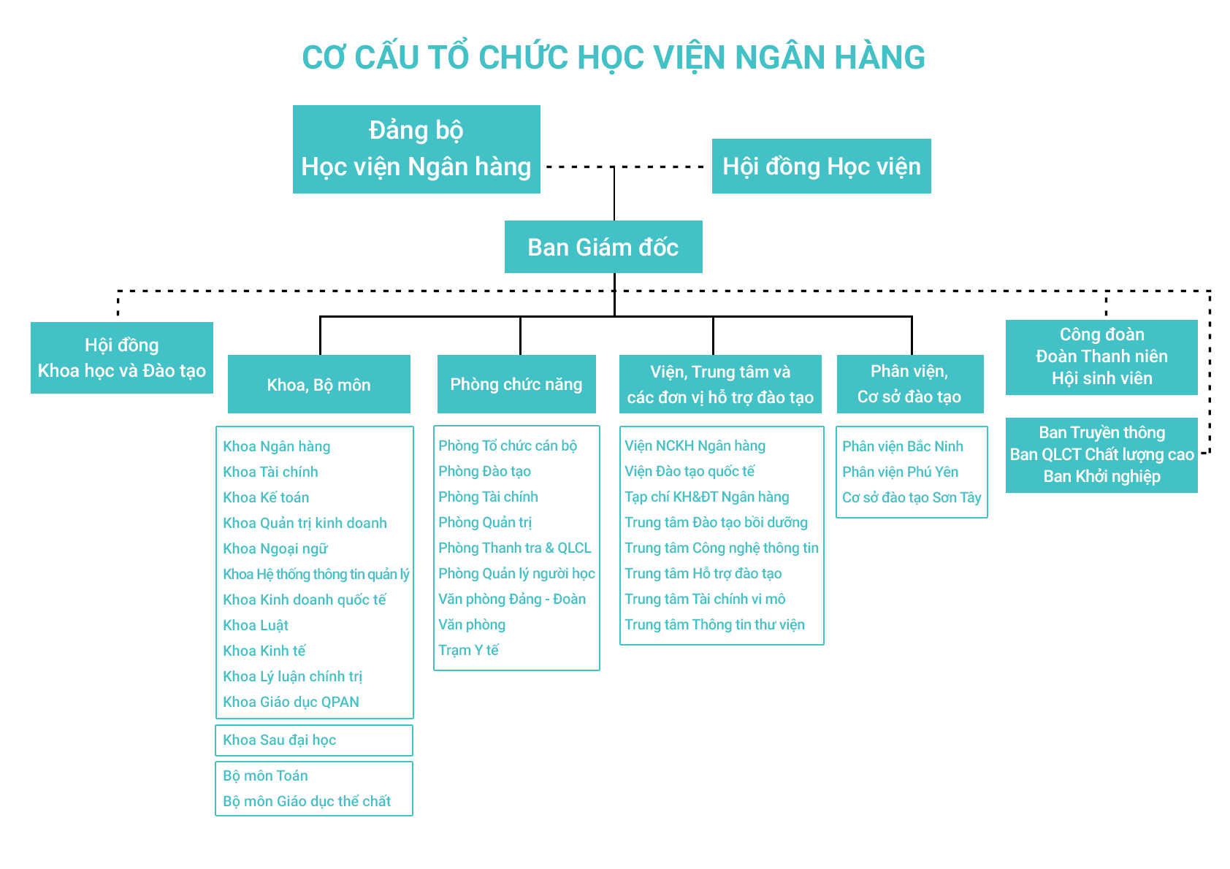

Hình 1. Cơ cấu tổ chức Học Viện Ngân Hàng

### Các hoạt động nghiệp vụ và tình hình ứng dụng tin học của Học viện Ngân Hàng

Hiện nay, Học viện Ngân hàng quản lý sinh viên qua Cổng thông tin đào tạo của trường. Bằng cổng thông tin, học sinh có thể nhận được các thông báo cũng như tra cứu được thông tin của bản thân trong quá trình học tập của mình. Và có thể quản lý một số lượng lớn sinh viên như vậy thì cần phải có các nghiệp vụ quản lý.

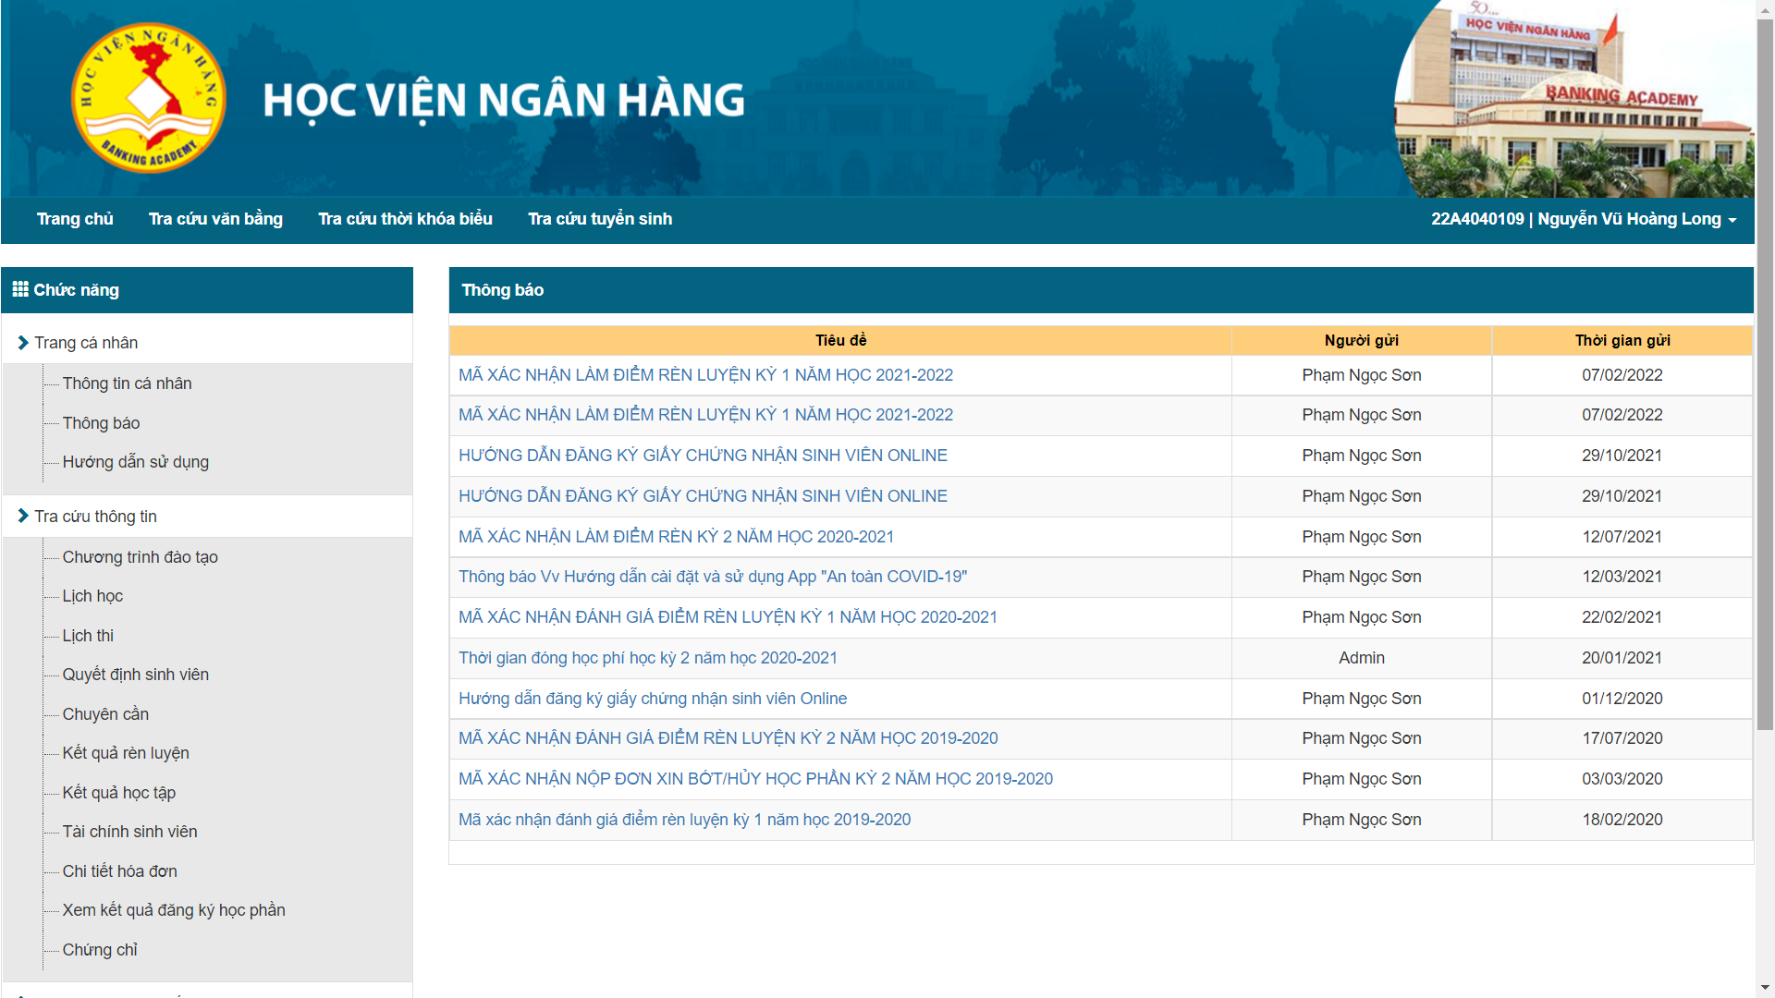

Hình 2. Cổng thông tin Học viện Ngân hàng

Hoạt động nghiệp vụ Quản lý sinh viên Công tác Quản lý sinh viên ở các đơn vị đào tạo do phòng Quản lý người học và phòng đào tạo ở mỗi khoa trực tiếp thực hiện Ngoài ra còn có sự hỗ trợ từ các đơn vị khác trực thuộc Học viện Ngân hàng và các phòng ban khác trong mỗi đơn vị như thư viện của Học viện Ngân hàng, phòng tài chính, văn phòng Đoàn. Mỗi đơn vị có chức năng và nhiệm vụ khác nhau, tuy nhiên công việc quản lý sinh viên chủ yếu gồm những công việc sau:

|  |  |  |
| --- | --- | --- |
|  | **Tên công việc** | **Mô tả** |
| 1 | Quản lý hồ sơ nhập học | Quản lý các thông tin:  Lý lịch  Chính sách xã hội (đối tượng)  Địa chỉ tạm trú  Địa chỉ liên lạc với phụ huynh |
| 2 | Phân lớp | Phân sinh viên vào các lớp  Được thực hiện ngay sau khi sinh viên đăng ký lớp học |
| 3 | Xét học tiếp, ngừng học, thôi học, chuyển lớp, chuyển ngành, chuyển trường. | Dựa vào kết quả học tập của các sinh viên trong những năm trước và quy chế của bộ giáo dục để xét học tiếp, ngừng học, thôi học.  Cập nhật thông tin sinh viên chuyển lớp, chuyển ngành, chuyển trường. |
| 4 | Quản lý học phí, học bổng, ưu tiên, khen thưởng, kỷ luật. | Lên danh sách thu học phí  Cập nhật tình hình thu học phí  Lên danh sách phát học bổng  Cập nhật tình hình phát học bổng  Cập nhật sinh viên được khen thưởng. Cập nhật các thành tích khen thưởng |
| 5 | Xét tốt nghiệp | Hoàn chỉnh hồ sơ sinh viên, thanh toán học phí, thanh toán thư viện, thanh toán ký túc xá. Được thực hiện vào các đợt theo quy định trong năm để phục vụ cho xét tốt nghiệp cho sinh viên năm cuối khoá và xét tốt nghiệp bổ sung cho các sinh viên các khóa trước đó.  In số liệu xét tốt nghiệp để gửi lên BCN và ĐHQG xét duyệt |
| 6 | Thực hiện công tác tốt nghiệp | Ghi nhận các sinh viên được công nhận tốt nghiệp  In bằng, in hồ sơ tốt nghiệp, in bảng điểm  Theo dõi phát bằng, phát hồ sơ tốt nghiệp |
| 7 | Tổ chức xét tốt nghiệp bổ sung | Một năm học có một đợt xét tốt nghiệp chính vào cuối năm học và các đợt xét tốt nghiệp bổ sung. Xét tốt nghiệp bổ sung được thực hiện đầy đủ các thủ tục giống như xét tốt nghiệp chính. |

Bảng 1. Công việc mà mô tả

## Giới thiệu về bài toán quản lý sinh viên cần thực hiện

Hiện nay thì tình hình quản lý sinh viên tại Học viện Ngân hàng hầu như đã được tối ưu hóa để có thể quản lý được sinh viên một cách dễ dàng. Tuy nhiên vẫn có một số bất cập như vấn đề sinh viên hầu hết muốn tìm kiếm thông tin của mình thì đều phải lên trang web của trường để tra cứu thông tin. Muốn tra cứu lịch học cũng phải thông qua trang web trường cũng như là điểm số cùng các thông tin khác. Đồng thời do dịch bệnh Covid-19 hoành hành, phần lớn các trường cũng chưa tìm ra giải pháp để quản lý sinh viên nhiễm bệnh một cách cụ thể và chắc chắn dẫn đến quá trình học tập của sinh viên bị ảnh hưởng.



Hình 3. Logo ứng dụng quản lý sinh viên BASV

**Về phía công nghệ.** Ngày nay, việc ứng dụng công nghệ thông tin vào tất cả các khâu trong dây truyền hoạt động của hệ thống là biện pháp cấp thiết góp phần khai thác một cách hiệu quả nguồn lực thông tin của Học viện Ngân hàng, giúp học viện có thể xử lý nhanh hơn các phương pháp truyền thống.

**Hiện trạng quản lý Dữ liệu tại Học viện Ngân hàng.** Hiện nay đơn vị chưa áp dụng quản lý dữ liệu trên phần mềm nên gặp nhiều bất cập khi làm việc trong khi số lượng sinh viên ngày càng tăng. Đặc biệt đội ngũ nhân sự tại Học viện tập trung nhiều vào giáo viên giảng dạy nên nhân sự cho những công việc khác chưa được chú trọng và các công việc làm thủ công khá nhiều.

**Nhu cầu phát triển hệ thống thông tin hiện tại của đơn Học viện Ngân hàng**. Cần xây dựng hệ thống hiện tại để có thể thu được các thông tin cần thiết cho hoạt động quản lý của đơn vị. Cần có một hệ thống hoạt động hiệu quả, các quy trình rõ ràng giúp dễ dàng quản lý cũng như tăng năng suất, hiệu quả công việc.

Từ những bất cập trên trên, nhóm chúng em đã chủ động nghiên cứu bài toán “Ứng Dụng quản lý sinh viên BASV” trên điện thoại. Để giúp sinh viên có thể dễ dàng truy cập qua APP trên điện thoại và cũng giúp giáo viên, sinh viên có thể chủ động hơn, nắm bắt thông tin tốt hơn trong quá trình học tập, hoạt động của mình ở trên trường, cũng như bảo đảm an toàn với đại dịch Covid-19. Đồng thời cũng giúp Học viện Ngân hàng có thêm các giải pháp tối ưu hơn trong vấn đề quản lý sinh viên cũng như thu thập dữ liệu từ sinh viên từ đó đưa ra các quyết định dữ trên dữ liệu được thu thập.

## Đề xuất giải pháp

### Nghiệp vụ

Do đây là một đề tài mới mẻ và còn có rất nhiều tiềm năng nên là dự án sẽ lựa chọn các quản lý phát triển theo hướng Agile. Trước hết nhóm thực tập sẽ tập trung phát triển các phần chính về cơ sở dữ liệu của dự án rồi từ đó sẽ phát triển và lên kế hoạch về BA và hoàn thiện về Giao diện và kiểm thử một cách nhanh nhất. Sau đó sẽ nâng cấp và phát triển hệ thống theo yêu cầu của giáo viên và đơn vị thực tập cũng như theo xu hướng của xã hội.

Mục đích chính xác của dự án phát triển một hệ thống thông tin là có được một sản phẩm đáp ứng nhu cầu của người sử dụng, mà nó được hoà hợp vào trong các hoạt động của Học viện Ngân hàng, chính xác về mặt kỹ thuật, tuân thủ các giới hạn về tài chính và thời gian định trước, đồng thời cũng phải nhanh gọn, chính xác, bắt mắt và giúp người dùng thích ứng nhanh khi mới sử dụng.

Để giải quyết những bất cập còn tồn tại đã được phân tích ở phần trên, em xin đề xuất giải pháp phần mềm quản lý sinh viên. Giải pháp đó là ứng dụng công nghệ Cloud-Native để xây dựng hệ thống cơ sở dữ liệu cho APP quản trị sinh viên. Hệ thống được xây dựng sẽ phục vụ cho hai đối tượng người dùng chính, đó là các Giáo viên và Sinh viên. Một số ưu điểm của hệ thống mới so với việc quản lý thủ công rời rạc như hiện nay có thể kể đến như sau:

* Hệ thống APP với cơ sở dữ liệu tập trung trên điện toán đám mây sẽ giúp dữ liệu được quản lý một cách thống nhất, hạn chế tối đa việc thất thoát dữ liệu và bảo đảm toàn vẹn dữ liệu.
* Việc trao đổi thông tin giữa Sinh viên với Giáo viên sẽ được thực hiện trên một kênh duy nhất, dễ dàng hơn cho Giáo viên có thể quản lý thông tin học viên của mình cũng như giúp cho Học viện dễ dàng kiểm soát tối ưu sinh viên.
* Việc tổng hợp và thống kê thông tin của Giáo viên, lớp học, thông tin sinh viên sẽ trở nên đơn giản hơn khi mọi dữ liệu đều có thể được truy xuất một cách dễ dàng trên APP.

Đi cùng với những ưu điểm kể trên, hệ thống mới cũng cần phải đáp ứng được những tiêu chí sau để có thể ứng dụng một cách hiệu quả nhất:

* Hệ thống mới phục vụ đầy đủ các chức năng mà Học viện hiện nay đang quản lý.
* Hệ thống phải đảm bảo tối đa an toàn bảo mật dữ liệu, có chức năng phân quyền hệ thống cho từng đối tượng sử dụng.
* Máy chủ lưu trữ hệ thống APP phải có cấu hình tốt, đủ để đáp ứng nhu cầu truy cập.
* Giao diện APP đơn giản nhưng thân thiện với người dùng, đảm bảo thao tác dễ dàng trên mọi chức năng.
* Viết code dễ hiểu, rõ ràng, mạch lạc, chia nhỏ các module để dễ dàng bảo trì, nâng cấp hệ thống sau này.

### Công nghệ

**Giới thiệu về Cloud-Native**

Cloud native là một cách tiếp cận để xây dựng Mobile App bằng cách khai thác các lợi thế của mô hình điện toán đám mây. Cloud-native applications là các ứng dụng được viết trên môi trường cloud, thay vì xây dựng trên các trung tâm dữ liệu truyền thống. Mọi thứ trên các ứng dụng này đều do các nhà cung cấp giải pháp Cloud như AWS, Google Cloud hoặc Azure xử lý.

Cloud-native mang đến nhiều lợi ích cho các nhà phát triển và doanh nghiệp. Ví dụ như Google Cloud serverless tooling cho phép mở rộng quy mô tự động tùy thuộc vào lưu lượng truy cập trang web.

**CÔNG NGHỆ BEACON**

Beacon có thể hiểu là thiết bị điện tử nhỏ phát ra tín hiệu bluetooth năng lượng thấp “Bluetooth Low Energy (BLE)”. Các thiết bị di động sở hữu công nghệ BLE bắt được các tín hiệu phát ra từ thiết bị này. Công nghệ Beacon giúp giảm cầu nối giữa doanh nghiệp và người dùng, cung cấp nhiều lợi ích trong lĩnh vực Marketing.

Quan trọng nhất của công nghệ này chính là lưu lại lượt tiếp xúc của các sinh viên với nhau. Từ đó có thể phát triển khả năng điểm danh online và lưu trữ tiếp xúc Covid-19

## Đánh giá tính khả thi của hệ thống

Tính khả thi của dự án quản lý lớp học được đánh giá trên hai góc độ khác nhau để thấy được những lợi về mặt kinh tế cũng như những thay đổi đáng kể về mặt kỹ thuật điều này được thể hiện rõ bởi hai khía cạnh sau: khả thi về mặt kinh tế và khả thi về mặt kỹ thuật.

### 1.4.1. Khả thi về mặt kinh tế

1.4.1.1. Xác định lợi ích

**Đối với phòng quản lý người học** có thể dễ dàng cải thiện khả năng quản lý tập trung, chủ động trong việc xử lý kịp thời, hiệu quả mọi vấn đề trong quy trình quản lý đồng thời mọi thông tin có thể trích xuất ra một cách dễ dàng và nhanh chóng.

**Đối với giáo viên** có thể dễ dàng nhận thông tin từ sinh viên, thống kê báo cáo dễ dàng hơn. Nhờ công nghệ rất nhiều những khâu trước đây được thực hiện bằng phương pháp thủ công nay tin học hóa khiến nó nhanh hơn, tốt hơn, hiệu quả hơn.

**Sinh viên** có thể thuận tiện kiểm tra thông tin mỗi khi cần và nhận được sự phục vụ chu đáo, thân thiện, nhanh chóng từ nhà trường.

1.4.1.2. Xác định chi phí

Chi phí phát sinh trong giai đoạn đầu của hệ thống:

* Chi phí phát triển hệ thống.
* Chi phí mua mới phần mềm, phần cứng.
* Chi phí chuyển đổi dữ liệu và hệ thống.

Chi phí phát sinh hằng năm:

* Chi phí bảo trì và sử dụng phần mềm.
* Chi phí phát sinh dung lượng lưu trữ dữ liệu.
* Chi phí nâng cấp.

### 1.4.2. Khả thi về mặt kỹ thuật

Độ lớn của hệ thống: Bình thường.

Độ phức tạp của hệ thống: Không quá phức tạp.

Kinh nghiệm người dùng: Không yêu cầu trình độ kỹ thuật cao, dễ dàng sử dụng.

### 1.4.3. Phạm vi nghiên cứu

Đề tài đi sâu nghiên cứu các quy trình về chuẩn dữ liệu quản lý dữ liệu và hướng dẫn việc lập, chỉnh sửa, quản lý quá trình nhập – xuất dữ liệu và quản trị cơ sở vật chất để cải thiện hệ thống quản lý chung

### 1.4.4. Khảo sát tính khả thi của hệ thống

Với mục tiêu là thu thập được mong muốn của người dùng, từ đó có thể giúp nhóm phát triển đưa ra những quyết định quan trọng dựa trên dữ liệu. Giúp cho sản phẩm ngày càng hoàn chỉnh và thực hiện theo đúng giá trị và nguyên tắc của Agile

Và để thu thập được những dữ liệu quan trọng đó, nhóm chúng em đã khảo sát trong học sinh toàn trường về những mong muốn của hệ thống. Dưới đây là những kết quả khảo sát của chúng em:

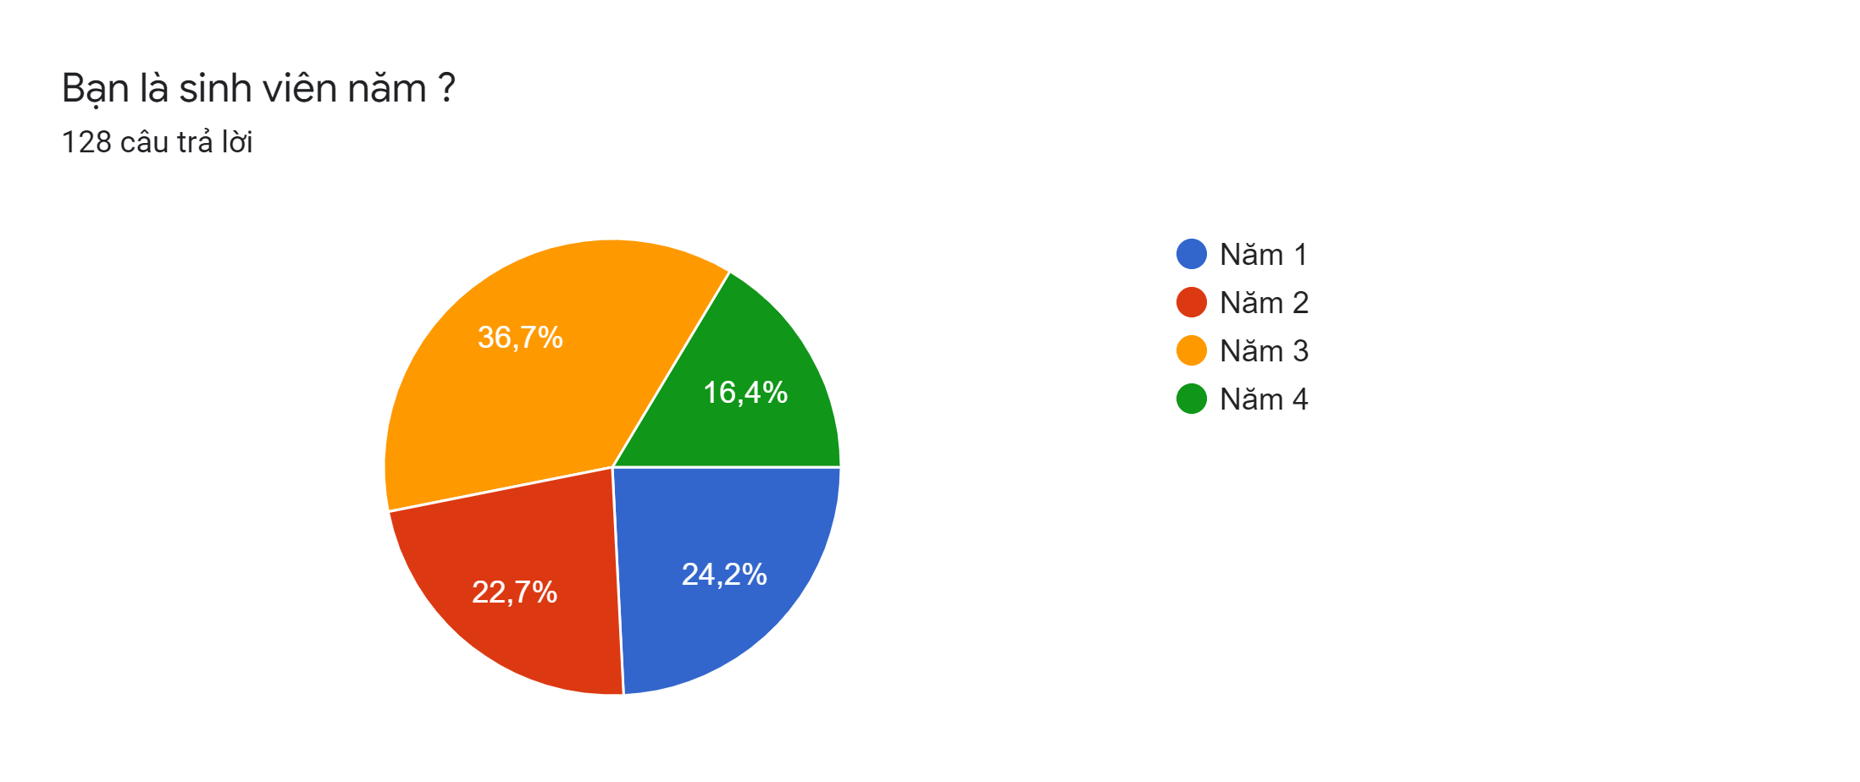

Hình 4. Khảo sát sinh viên các năm

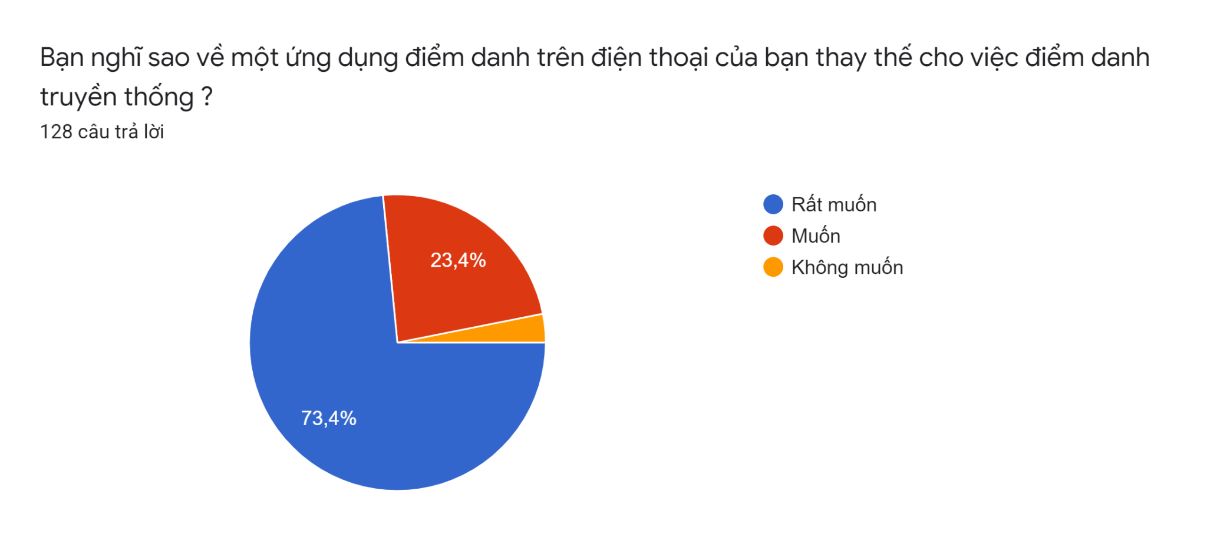

Hình 5. Khảo sát về chức năng điểm danh

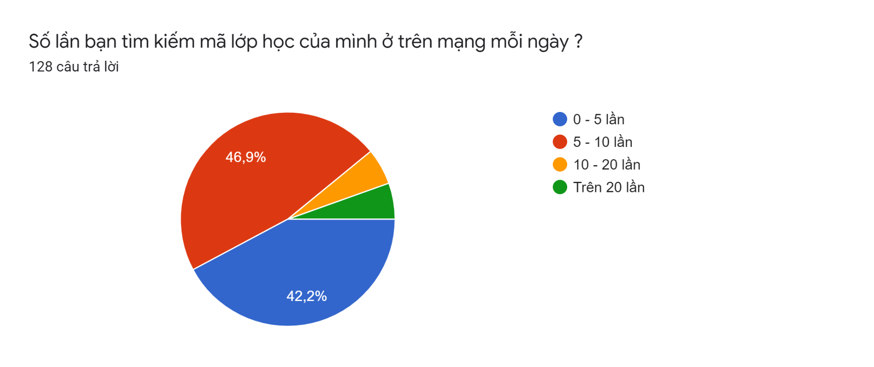

Hình 6. Khảo sát về số lần lên lớp trong ngày

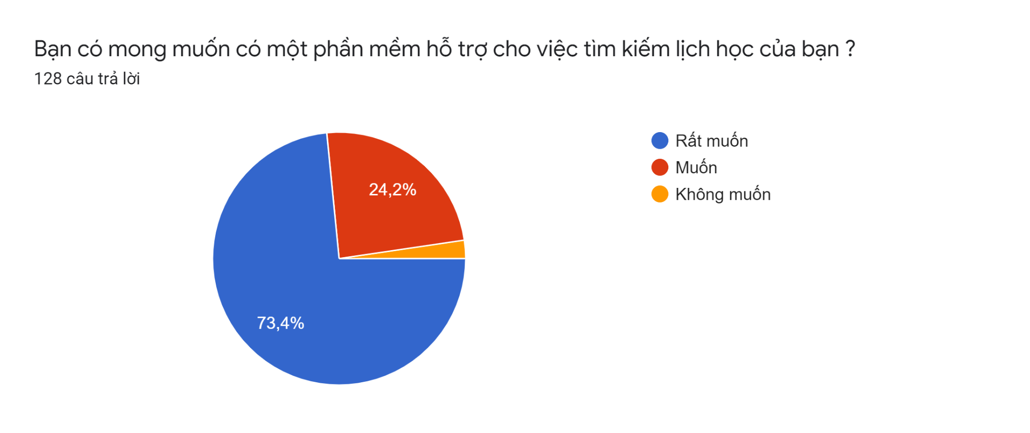

Hình 7. Khảo sát về chức năng tìm kiếm lịch học

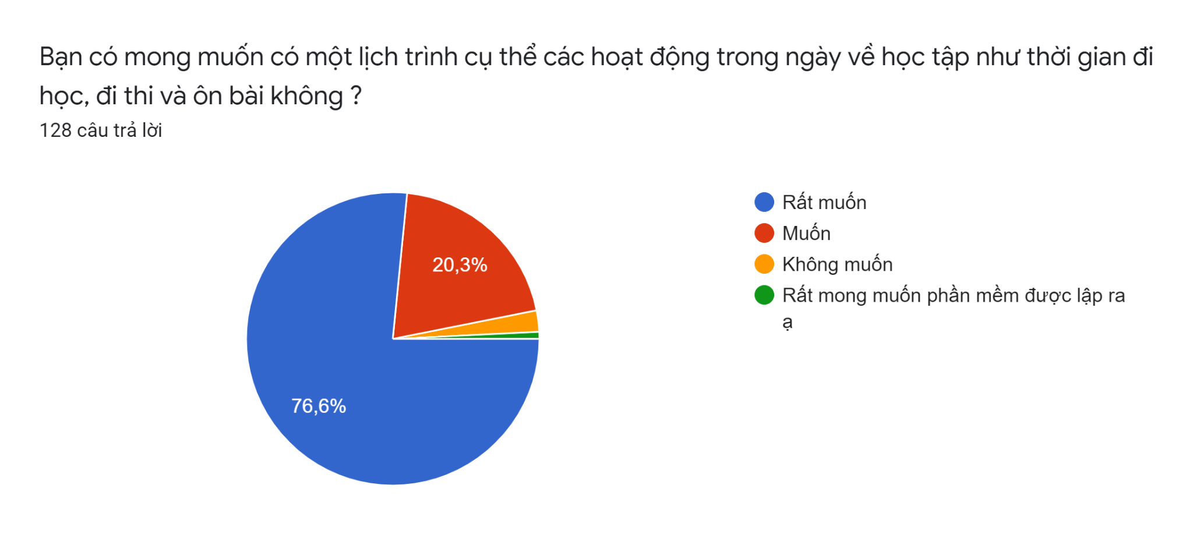

Hình . Khảo sát về chức năng tạo lịch trình trong ngày

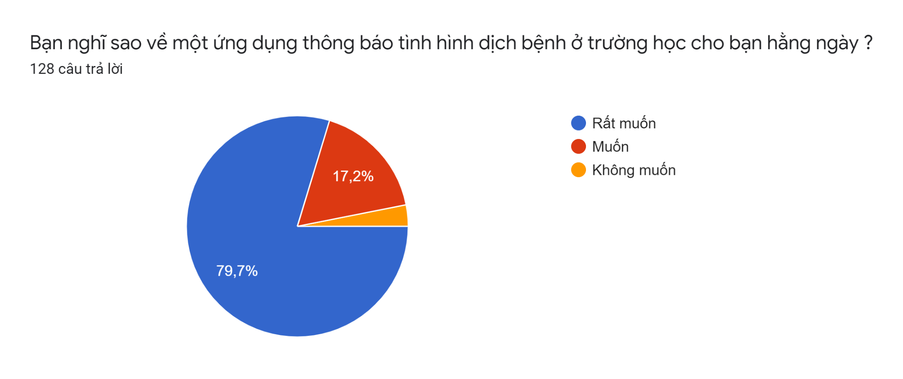

Hình 9. Khảo sát về chức năng thông báo dịch bệnh Covid-19

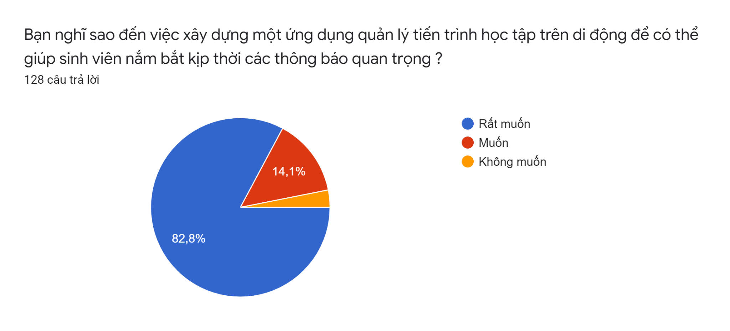

Hình 10. Khảo sát về chức năng thông báo các sự kiện quan trọng

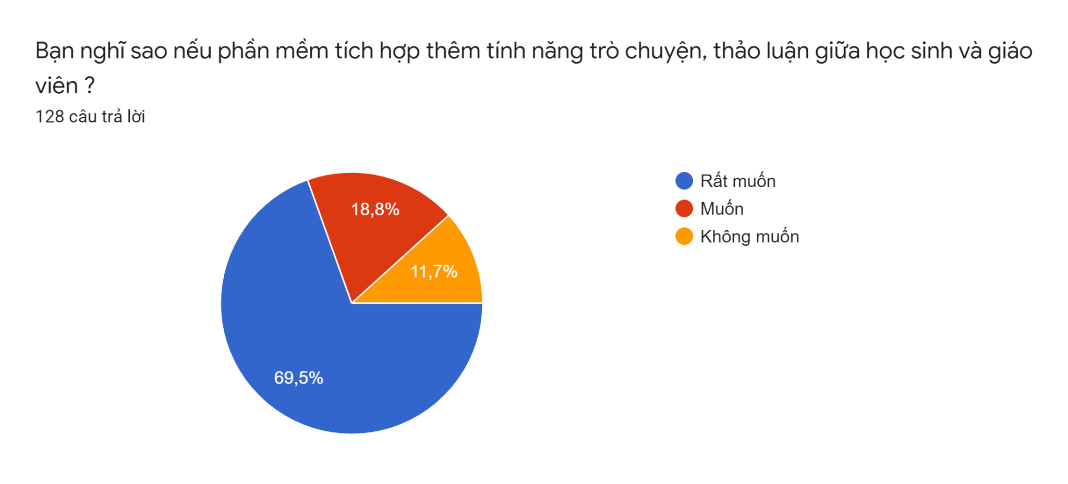

Hình 11. Khảo sát về chức năng thảo luận

Từ kết quả có thể thấy rằng, nhu cầu của sinh viên trong nhà trường rất cao, chiếm từ 60% đến 80%. Dựa vào những số liệu thống kê như vậy, chúng em đã có thêm động lực cũng như có thêm những dữ liệu cần thiết để xác định được sản phẩm sau này sẽ có những tính năng gì, có những đặc điểm nào để giúp người dùng có thể sử dụng, thích nghi với ứng dụng một cách tốt nhất.

## 1.5. Tìm hiểu yêu cầu người dùng

### 1.5.1. Bảng kế hoạch phỏng vấn

Phỏng vấn là phương pháp hỏi trực tiếp người có liên quan để thu thập thông tin, đây là cách đơn giản và quan trọng nhất để thu thập thông tin về một tổ chức. Để phỏng vấn một người hay một nhóm người chúng ta cần phải làm quen lần đầu, sau đó hẹn gặp để phỏng vấn họ. Nội dung hẹn gặp thường bao gồm: thời gian, địa điểm, nội dung dự kiến.

|  |  |
| --- | --- |
| **Bảng kế hoạch phỏng vấn**  **Hệ thống:** Cổng thông tin đào tạo Học viện Ngân hàng | |
| **Người được phỏng vấn:** Nguyễn Văn Phong | **Phân tích viên:**  Người tổ chức: Nguyễn Vũ Hoàng Long.  Người hỗ trợ: Lê Thế Mạnh, Lỗ Quang Dũng. |
| **Vị trí:** Phòng quản lý người họcHọc viện Ngân Hàng  **Phương thức:** Đối thoại trực tiếp | **Thời gian:** 15/03/2022.  **Bắt đầu:** 8 giờ 30 phút (Sáng).  **Kết thúc:** 10h (Sáng). |
| **Mục tiêu:** Thiết kế quy trình đăng kí tín chỉ, tạo lịch học, lịch thi  **Dữ liệu cần thu thập:** Hồ sơ của sinh viên và học viện cùng các hình ảnh liên quan. |  |
| **Chi tiết buổi phỏng vấn:**  **Giới thiệu:** Các bạn sinh viên trong nhóm thực tập chuyên ngành 2 trực tiếp phỏng vấn về các quy trình của cổng thông tin  **Tổng quan về hệ thống:** Giới thiệu qua về hệ thống và các chức năng của hệ thống | **Thời gian ước lượng:** 90 phút. |

|  |  |
| --- | --- |
| **Tổng quan về buổi phỏng vấn:** Sinh viên sẽ đưa ra những câu hỏi xoay quanh các quy trình để hiểu rõ hơn cách thức vận hành cũng như các quy trình thực hiện. Câu hỏi chuẩn bị cho buổi gặp mặt được thể hiện cụ thể qua mẫu bảng câu hỏi và ghi nhận câu trả lời. Chủ yếu xoay quanh những vấn đề chính: quy trình đăng ký tín chỉ, tổ chức lớp học, tạo lịch thi. |  |
| **Quan sát tổng quan:** Sau buổi phỏng vấn, các thành viên trong nhóm cũng đã hiểu rõ hơn về quy trình thực hiện của hệ thống Cổng thông tin, nhận thấy được có một số bất cập tồn tại và từ đó cũng nắm bắt được những mong muốn trong hệ thống. | |

Bảng 2. Thông tin buổi phỏng vấn

### 1.5.2. Mẫu bảng câu hỏi và ghi nhận trả lời

|  |  |
| --- | --- |
| **Câu hỏi** | **Ghi nhận** |
| **Câu hỏi 1:** Sĩ số tối thiểu của một lớp bao nhiêu? Nếu lớp có số sinh viên đăng ký dưới tối thiểu thì học viện xử lý thế nào? | **Trả lời:** Sĩ số tối thiểu của một lớp là 20. Nếu trong quá trình đăng ký ít hơn 20 người thì sẽ hủy lớp.  **Kết quả quan sát:** Đáng tin cậy |

|  |  |
| --- | --- |
| **Câu hỏi 2:** Lớp tối đa bao nhiêu người? Vượt quá số lượng tối đa thì sinh viên sẽ xử lý thế nào? | **Trả lời:** Tối đa của một lớp là 80 người. Nếu có đủ sinh viên, lớp đó sẽ dừng cho phép đăng ký. Sinh viên không đăng ký được lớp tối đa sẽ đăng ký lớp khác.  **Kết quả quan sát:** Đáng tin cậy |
| **Câu hỏi 3:** Quy trình tạo lịch học cho sinh viên như thế nào? | **Trả lời:** Học viện, giáo viên các khoa sẽ thống nhất một lịch học cho các lớp, khi sinh viên đăng kí tín chỉ thì sẽ có lịch học của các lớp để cho sinh viên đăng ký.  **Kết quả quan sát:** Đáng tin cậy |
| **Câu hỏi 4:** Quy trình tạo lịch thi cho sinh viên như thế nào? | **Trả lời:** Học viện, giáo viên các khoa sẽ thống nhất một lịch thi cho sinh viên khi hết học phần. Sau đó thông báo lên chức năng lịch thi cho sinh viên nắm thông tin  **Kết quả quan sát:** Đáng tin cậy |
| **Câu hỏi 5:** Một số quy trình hiện tại mà cổng thông tin đang thực hiện, quy trình nào đã thực hiện được trên hệ thống? | **Trả lời**: Trên cổng thông tin hiện tại đang có các quy trình như: Thông báo, Chương trình đào tạo, tra cứu lịch học, lịch thi, đăng kí tín chỉ, ...  **Kết quả quan sát:** Đáng tin cậy |
| **Câu hỏi 6:** Sinh viên tại học viện được đánh giá năng lực chuyên cần như thế nào? | **Trả lời:** Ngay sau khi sinh viên kết thúc kì học, sinh viên sẽ nhận được một bản tự đánh giá rèn luyện cho mình. Sau khi nộp cho nhà trường, các thầy cô sẽ tổng hợp và cho ra điểm chuyên cần rồi thông báo trên cổng thông tin |

|  |  |
| --- | --- |
|  | **Kết quả quan sát:** Đáng tin cậy |
| **Câu hỏi 7:** Sinh viên tại học viện được nhận thông báo của trường như thế nào? | **Trả lời:** Sau khi ra các quyết định quan trọng, nhà trường sẽ đăng thông báo lên cổng thông tin tại trang chủ để sinh viên có thể dễ dàng nắm bắt.  **Kết quả quan sát:** Đáng tin cậy |
| **Câu hỏi 8:** Sinh viên tại học viện được đánh giá kết quả học tập như thế nào? | **Trả lời:** Giáo viên phụ trách học phần sẽ tổng kết và gửi bảng điểm của sinh viên cho phòng quản lý người sau đó cập nhật lên cổng thông tin.  **Kết quả quan sát:** Đáng tin cậy |
| **Câu 9:** Với tình hình dịch bệnh như hiện nay thì nhà trường sẽ giải quyết vấn đề sinh viên nghỉ học vì bệnh tật như nào | **Trả lời:** Giáo viên sẽ thông báo cho sinh viên nộp giấy chứng minh dịch bệnh rồi cho học sinh nghỉ học theo thời hạn  **Kết quả quan sát:** Đáng tin cậy |
| **Câu 10:** Giáo viên sẽ điểm danh sinh viên bằng phương pháp nào? | **Trả lời:** Giáo viên phụ trách học phần sẽ đọc tên sinh viên từng buổi học và ai nghỉ sẽ ghi chú là vắng  **Kết quả quan sát:** Đáng tin cậy |
| **Câu 11:** Nếu nhà trường thông báo khẩn cấp cho sinh viên thì dùng phương pháp nào? | **Trả lời:** Nhà trường sẽ đăng thông tin lên cổng sinh viên hoặc page trường để sinh viên nắm rõ thông tin  **Kết quả quan sát:** Đáng tin cậy |
| **Câu 12:** Sinh viên xem lịch của mình thì dùng cách nào? | **Trả lời:** Nhà trường sẽ gửi lịch cho sinh viên rồi sinh viên tự sắp xếp lịch của mình  **Kết quả quan sát:** Đáng tin cậy |

Bảng 3. Chi tiết câu hỏi phỏng vấn

**KẾT LUẬN CHƯƠNG I**

Chương 1 của đề tài chuyên đề đã giới thiệu tổng quan về hoạt động quản lý sinh viên. Từ đó, ta thấy được sự cần thiết của việc xây dựng một hệ thống quản lý mới để cải thiện hoạt động quản lý hiện nay. Với giải pháp được đưa ra như vậy, ở chương 2 của chuyên đề sẽ tiến hành phân tích, thiết kế hệ thống.

## CHƯƠNG II: Thiết kế hệ thống

## 2.1. Xác định yêu cầu hệ thống

### 2.1.1. Quy trình check lịch

2.1.1.1 Bản mô tả tổng quát về quy trình check lịch

|  |  |
| --- | --- |
| **Mô tả tổng quát quy trình check lịch** | |
| Người lập bảng: Nguyễn Vũ Hoàng Long | Ngày lập bảng: 16/03/2022 |
| Đối tượng thực hiện: Sinh viên | |
| Điều kiện bắt đầu:  − Sinh viên Học viện Ngân hàng | |
| Thông tin đầu vào:  − Thông tin của lịch học tập, dạy học của giảng viên sinh viên | |
| Kết quả đầu ra: Lịch của sinh viên, giáo viên | |
| Tần suất: Một tuần 4 lần | |

|  |
| --- |
| Quy tắc: Ghi nhận chính xác, đầy đủ thông tin. |
| Ghi chú: Không có |

Bảng 4. Chi tiết quy trình check lịch

2.1.1.2. Bản mô tả chi tiết các bước thực hiện quy trình check lịch

|  |  |  |  |
| --- | --- | --- | --- |
| **Mô tả chi tiết các bước thực hiện quy trình check lịch** | | | |
| **Người lập bảng: Nguyễn Vũ Hoàng Long**  **Ngày lập: 16/03/2021** | | | |
| **STT** | **Người thực**  **hiện** | **Nội dung thực hiện** | **Biểu mẫu liên quan** |
| HĐ1 | Nhà trường | Đăng lịch lên hệ thống |  |
| HĐ2 | Sinh viên, giáo viên | Xem lịch của nhà trường |  |
| HĐ3 | Sinh viên | Sửa lịch theo mong muốn của mình |  |
| HĐ4 | Sinh viên | Gửi lịch đến hệ thống |  |
| HĐ5 | Phòng đào tạo | Thu thập dữ liệu về hoạt động sinh viên |  |

Bảng 5. Mô tả chi tiết các bước thực hiện quy trình check lịch

### 2.1.2. Quy trình đăng nộp bài tập

2.1.2.1 Bản mô tả tổng quát về quy trình nộp bài tập

|  |  |
| --- | --- |
| **Mô tả tổng quát quy trình nộp bài tập** | |
| Người lập bảng: Nguyễn Vũ Hoàng Long | Ngày lập bảng: 16/03/2022 |
| Đối tượng thực hiện: Sinh viên | |
| Điều kiện bắt đầu:  − Sinh viên Học viện Ngân hàng | |
| Thông tin đầu vào:  − Thông tin bài nộp của sinh viên, thông tin của sinh viên | |
| Kết quả đầu ra: Đánh giá bài nộp của sinh viên | |
| Nơi sử dụng: Cổng thông tin Học viện Ngân hàng | |
| Tần suất: Một tuần 4 lần | |

|  |
| --- |
| Quy tắc: Ghi nhận chính xác, đầy đủ thông tin. |
| Ghi chú: Không có |

*Bảng 6. Mô tả tổng quát về quy trình nộp bài tập*

2.1.2.2. Bản mô tả chi tiết các bước thực hiện quy trình nộp bài tập

|  |  |  |  |
| --- | --- | --- | --- |
| **Mô tả chi tiết các bước thực hiện quy trình nộp bài tập** | | | |
| **Người lập bảng: Nguyễn Vũ Hoàng Long**  **Ngày lập: 16/03/2021** | | | |
| **STT** | **Người thực**  **hiện** | **Nội dung thực hiện** | **Biểu mẫu liên quan** |
| HĐ1 | Giáo viên | Yêu cầu nộp bài |  |
| HĐ2 | Sinh viên | Xem thông báo và thực hiện nộp bài. |  |
| HĐ3 | Giáo viên | Tiếp nhận bài nộp. |  |
| HĐ4 | Giáo viên | Lưu bài nộp |  |
| HĐ5 | Giáo viên | Đánh giá bài nộp của sinh viên |  |
| HĐ6 | Sinh viên | Tiếp nhận đánh giá của giáo viên. |  |

Bảng 7. Mô tả chi tiết các bước thực hiện quy trình nộp bài tập

### 2.1.3. Quy trình xác minh Covid 19

2.1.3.1 Bản mô tả tổng quát về quy trình xác minh Covid 19

|  |  |
| --- | --- |
| **Mô tả tổng quát quy trình xác minh Covid 19** | |
| Người lập bảng: Nguyễn Vũ Hoàng Long | Ngày lập bảng: 16/03/2022 |
| Đối tượng thực hiện: Sinh viên | |
| Điều kiện bắt đầu:  − Sinh viên Học viện Ngân hàng | |
| Thông tin đầu vào:  − Thông tin về bệnh của sinh viên | |
| Kết quả đầu ra: Thông báo mắc bệnh của sinh viên | |
| Nơi sử dụng: APP Ncov | |
| Tần suất: Một tuần 4 lần | |

|  |
| --- |
| Quy tắc: Ghi nhận chính xác, đầy đủ thông tin. |
| Ghi chú: Không có |

Bảng 8. Mô tả tổng quát về quy trình xác minh Covid 19

2.1.3.2. Bản mô tả chi tiết các bước thực hiện quy trình xác minh Covid 19

|  |  |  |  |
| --- | --- | --- | --- |
| **Mô tả chi tiết các bước thực hiện quy trình xác minh Covid 19** | | | |
| **Người lập bảng: Nguyễn Vũ Hoàng Long**  **Ngày lập: 16/03/2021** | | | |
| **STT** | **Người thực**  **hiện** | **Nội dung thực hiện** | **Biểu mẫu liên quan** |
| HĐ1 | Sinh viên | Nộp giấy test và thông tin sinh viên |  |
| HĐ2 | Hệ thông | Xác nhận thông tin về người bệnh |  |
| HĐ3 | Sinh viên | Nhận thông tin của của APP về bệnh và thời gian cách ly của mình |  |
| HĐ4 | Sinh viên | Nộp minh chứng cho giáo viên |  |
| HĐ5 | Giáo viên | Xác nhận thông báo của sinh viên |  |

Bảng 9. Mô tả chi tiết các bước thực hiện quy trình xác minh Covid 19

## 2.2. Biểu đồ Ca sử dụng

Mô tả: Biểu đồ chính mô tả toàn bộ ca sử dụng cùng với các tác nhân của hệ thống.

Hình 12. Biểu đồ ca sử dụng chính

### 2.2.1. Đăng nhập

**Mô tả chung:** Ca sử dụng cho phép người dùng đăng nhập tài khoản và tham gia vào hệ thống**.** Tác nhân tham gia: Sinh viên, Giáo viên, Nhân viên TTCNTT.

Hình 13. Biểu đồ ca sử dụng đăng nhập

|  |  |
| --- | --- |
| **Tên ca sử dụng** | Đăng nhập |
| **Tác nhân** | Sinh viên, giáo viên, nhân viên công nghệ thông tin |
| **Các điều kiện đầu vào** | Đúng tên tài khoản, mật khẩu |
| **Các luồng sự kiện** | Luồng sự kiện chính:   * Nhân viên CNTT sẽ gửi thông tin đăng nhập qua Mail cho tác nhân. * Tác nhân chọn mục Giáo viên hay sinh viên để tiến vào bước nhập thông tin đăng nhập. * Hệ thống sẽ hiển thị chỗ điền thông tin đăng nhập. * Gồm các Text Box: Tên đăng nhập, mật khẩu, đăng nhập, gửi lại thông tin đăng nhập   Chức năng gửi thông tin đăng nhập:   * Nhân viên CNTT sẽ tạo một danh sách có tên đăng nhập là MSV của sinh viên và mật khẩu là một mật khẩu bất kì có 6 chữ số. Sau đó sẽ gửi thông tin đó qua mail mà sinh viên, giáo viên đăng ký với nhà trường   Chức năng đăng nhập   * Sinh viên, giáo viên sau khi nhập thông tin đăng nhập sẽ nhấn vào nút Đăng nhập rồi hệ thống sẽ đưa vào trang chủ nếu thông tin chính xác.   Luồng sự kiện phụ:   * Trong trường hợp nhập sai thông tin hoặc quên mất thông tin, tác nhân có thể nhấn vào nút Gửi lại thông tin đăng nhập để nhận lại thông tin đăng nhập qua Mail |
| **Kết quả trả về** | Sinh viên, giáo viên đăng nhập thành công |

Bảng 10. Kịch bản ca sử dụng đăng nhập

### 2.2.2. Hỗ trợ sinh viên

**Mô tả chung:** Ca sử dụng này miêu tả cách sinh viên yêu cầu hỗ trợ từ phía hệ thống. Tác nhân tham gia: Sinh viên, Phòng đào tạo, Phòng quản lý người học, Nhân viên TTCNTT.

Hình 14. Biểu đồ ca sử dụng hỗ trợ sinh viên

|  |  |
| --- | --- |
| **Tên ca sử dụng** | Hỗ trợ sinh viên |
| **Tác nhân** | Sinh viên, phòng đào tạo, nhân viên công nghệ thông tin, phòng quản lý người học |
| **Các điều kiện đầu vào** | Đăng nhập thành công |
| **Các luồng sự kiện** | Luồng sự kiện chính:   * Nhân viên CNTT sẽ gửi thông tin đăng nhập qua Mail cho tác nhân. * Tác nhân chọn mục Giáo viên hay sinh viên để tiến vào bước nhập thông tin đăng nhập. * Hệ thống sẽ hiển thị chỗ điền thông tin đăng nhập. * Gồm các Text Box: Tên đăng nhập, mật khẩu, đăng nhập, gửi lại thông tin đăng nhập.   Chức năng gửi thông tin đăng nhập:   * Nhân viên CNTT sẽ tạo một danh sách có tên đăng nhập là MSV của sinh viên và mật khẩu là một mật khẩu bất kì có 6 chữ số. Sau đó sẽ gửi thông tin đó qua mail mà sinh viên, giáo viên đăng ký với nhà trường.   Chức năng đăng nhập:   * Sinh viên, giáo viên sau khi nhập thông tin đăng nhập sẽ nhấn vào nút Đăng nhập rồi hệ thống sẽ đưa vào trang chủ nếu thông tin chính xác.   Luồng sự kiện phụ:   * Trong trường hợp nhập sai thông tin hoặc quên mất thông tin, tác nhân có thể nhấn vào nút Gửi lại thông tin đăng nhập để nhận lại thông tin đăng nhập qua Mail |
| **Kết quả trả về** | Sinh viên nhận được phản hồi hỗ trợ thành công |

Bảng 11. Kịch bản ca sử dụng hỗ trợ sinh viên

### 2.2.3. Đăng lịch học

**Mô tả chung:** Ca sử dụng này miêu tả cách Phòng đào tạo đăng lịch học, lịch thi cho sinh viên biết. Tác nhân tham gia: Sinh viên, Phòng đào tạo, Nhân viên TTCNTT**A picture containing text, television, control
**

Hình 15. Biểu đồ ca sử dụng đăng lịch học, lịch thi

|  |  |
| --- | --- |
| **Tên ca sử dụng** | Đăng lịch học, lịch thi |
| **Tác nhân** | Sinh viên, phòng đào tạo, nhân viên công nghệ thông tin, ban giám đốc |
| **Các điều kiện đầu vào** | Đăng nhập thành công |
| **Các luồng sự kiện** | Luồng sự kiện chính:   * Phòng đào tạo gửi lịch cho nhân viên CNTT. * Nhân viên CNTT đăng lịch lên hệ thống cho người dùng. * Người dùng có thể nhận được thông báo lịch từ hệ thống, sửa, xóa lịch. * Hệ thống sẽ báo cáo về cho nhân viên công nghệ thông tin. * Gồm các Text Box: Thêm, sửa xóa lịch.   Chức năng gửi thông tin lịch:   * Nhân viên CNTT sẽ gửi thông tin lịch học lên hệ thống cho sinh viên, người dùng sẽ có thể nhận được thông báo mỗi khi đến lịch của mình. Ngoài ra người dùng có thể thêm, sửa, xóa lịch   Chức năng thêm, sửa, xóa lịch:   * Người dùng sau khi nhận được lịch có thể thay đổi lịch theo mong muốn của mình   Luồng sự kiện phụ:   * Trong trường hợp không thay đổi được lịch thì có thể liên hệ với bên hỗ trợ để có thể giải quyết được lỗi |
| **Kết quả trả về** | Giáo viên đăng bài tập thành công  Sinh viên nộp bài thành công |

Bảng 12. Kịch bản ca sử dụng đăng lịch học, lịch thi

### 2.2.4. Điểm danh

**Mô tả chung:**  Ca sử dụng này miêu tả cách tổ chức hoạt động điểm điểm danh cho sinh viên. Tác nhân tham gia: Sinh viên, Giáo viên, Nhân viên TTCNTT.

Hình 16. Biểu đồ ca sử dụng điểm danh

|  |  |
| --- | --- |
| **Tên ca sử dụng** | Điểm danh |
| **Tác nhân** | Sinh viên, giáo viên, nhân viên công nghệ thông tin |
| **Các điều kiện đầu vào** | Đăng nhập được vào hệ thống |
| **Các luồng sự kiện** | Luồng sự kiện chính:   * Giáo viên sẽ tổ chức điểm danh bằng cách nhấn tạo mã đăng nhập. * Hệ thống sẽ tạo mã và gửi cho giáo viên/ * Giáo viên sẽ thông báo cho sinh viên mã điểm danh. * Sau 10 phút mã sẽ hết hiệu lực điểm danh. * Các textbox: Tạo mã đăng nhập, nhập mã điểm danh.   Chức năng tạo mã điểm danh:   * Nhân viên công nghệ thông tin sẽ lập trình cho hệ thống có thể tự động tạo mã và hết hiệu lực sau 10 phút. Khi giáo viên yêu cầu là sẽ có mã điểm danh cho lớp đó ngay lập tức   * Chức năng điểm danh   * Sinh viên sau khi nhận được mã của giảng viên sẽ nhập mã vào hệ thống điểm danh và sinh viên đó sẽ được tính là đã điểm danh   Luồng sự kiện phụ:   * Trong trường hợp sinh viên không nhập mã điểm danh thì sinh viên đó sẽ được tính là vắng học |
| **Kết quả trả về** | Sinh viên điểm danh thành công |

Bảng 13. Kịch bản ca sử dụng điểm danh

### 2.2.5. Kiểm tra tình hình dịch bệnh:

**Mô tả chung:** Ca sử dụng này miêu tả cách tổ chức hoạt động kiểm tra tình hình mắc bệnh Covid của sinh viên. Tác nhân tham gia: Sinh viên, Giáo viên, Nhân viên TTCNTT.

Hình 17. Biểu đồ ca sử dụng kiểm tra tình hình dịch bệnh

|  |  |
| --- | --- |
| **Tên ca sử dụng** | Kiểm tra tình hình dịch bệnh |
| **Tác nhân** | Sinh viên, giáo viên, nhân viên công nghệ thông tin, phòng quản lý người học |
| **Các điều kiện đầu vào** | Đăng nhập thành công vào hệ thống |
| **Các luồng sự kiện** | Luồng sự kiện chính:   * Sinh viên có thể gửi ảnh chứng minh mình nhiễm covid rồi nhập ngày nhiễm. * Hệ thống sẽ gửi thông báo đến phòng quản lý người học. * Phòng quản lý người học sẽ gửi danh sách sinh viên bị nhiễm đến cho nhân viên CNTT. * Nhân viên CNTT gửi danh sách các sinh viên nhiễm bệnh đến các lớp để giáo viên được biết * Gồm các Text Box: Gửi ảnh xác minh, gửi thông tin nhiễm bệnh   Luồng sự kiện phụ:   * Trong trường hợp sinh viên không được chấp nhận, hệ thống sẽ gửi thông báo cho sinh viên |
| **Kết quả trả về** | Sinh viên báo cáo thành công |

Bảng 14. Kịch bản ca sử dụng kiểm tra tình hình dịch bệnh

### 2.2.6. Mở lớp học:

**Mô tả chung:** Ca sử dụng này miêu tả cách giáo viên yêu cầu mở lớp học về phía phòng đào tạo. Tác nhân tham gia: Sinh viên, Giáo viên, Nhân viên TTCNTT

Hình 18. Biểu đồ ca sử dụng mở lớp học

|  |  |
| --- | --- |
| **Tên ca sử dụng** | Mở lớp học |
| **Tác nhân** | Sinh viên, giáo viên, nhân viên công nghệ thông tin, phòng quản lý người học, phòng đào tạo, ban giám đốc |
| **Các điều kiện đầu vào** | Đăng nhập vào hệ thống |
| **Các luồng sự kiện** | Luồng sự kiện chính:   * Giáo viên yêu cầu mở lớp học, điềm thông tin về lớp học như ca, tên môn, số lượng sinh viên * Hệ thống sẽ mở lớp học cho giáo viên và tạo mã lớp học * Hệ thống sẽ gửi thông tin lớp đến các phòng ban * Nhân viên CNTT sẽ thông báo lên hệ thống việc lớp mới được mở * Sinh viên có thể lấy mã và vào lớp * Giáo viên sẽ kiểm soát lượng sinh viên ra vào bằng cách chấp nhận hoặc từ chối sinh viên vào lớp * Gồm các Text Box: Tạo lớp mới, nhập tên lớp, nhập thời gian học, nhập số lượng sinh viên, nhập mã lớp học, chấp nhận sinh viên   Luồng sự kiện phụ:   * Trong trường hợp nhập thiếu thông tin hoặc phòng không cho phép mở lớp, hệ thống sẽ thông báo cho giáo viên |
| **Kết quả trả về** | Sinh viên tham gia lớp học thành công |

Bảng 15. Kịch bản ca sử dụng mở lớp học

### 2.2.7. Tra cứu thông tin cá nhân.

**Mô tả chung:** Ca sử dụng này miêu tả cách người dùng cho cứu thông tin cá nhân trên hệ thống. Tác nhân tham gia: Sinh viên, Giáo viên, Nhân viên TTCNTT

Hình 19. Biểu đồ ca sử dụng tra cứu thông tin cá nhân

|  |  |
| --- | --- |
| **Tên ca sử dụng** | Tra cứu thông tin cá nhân |
| **Tác nhân** | Sinh viên, giáo viên, nhân viên công nghệ thông tin, phòng quản lý người học |
| **Các điều kiện đầu vào** | Đăng nhập thành công |
| **Các luồng sự kiện** | Luồng sự kiện chính:   * Nhân viên CNTT sẽ gửi thông tin cá nhân cho sinh viên trên hệ thống. * Sinh viên nhận được thông tin của mình có thể thêm, sửa, xóa thông tin của mình. * Sau khi sửa xong hệ thống sẽ báo cáo về phòng quản lý người học. * Gồm các Text Box: Thêm, sửa, xóa, xác nhận thông tin   Luồng sự kiện phụ:   * Trong trường hợp không thay đổi được thông tin, xin vui lòng liên hệ hỗ trợ học để xử lý. |
| **Kết quả trả về** | Sinh viên thêm, sửa, xóa thành công |

Bảng 16. Kịch bản ca sử dụng tra cứu thông tin cá nhân

### 2.2.8. Đăng kí tín chỉ:

**Mô tả chung:** Ca sử dụng này miêu tả cách sinh viên thực hiện đăng ký tín chỉ trên hệ thống. Tác nhân tham gia: Sinh viên, Giáo viên, Nhân viên TTCNTT.

Hình 20. Biểu đồ ca sử dụng đăng kí tín chỉ

|  |  |
| --- | --- |
| **Tên ca sử dụng** | Đăng kí tín chỉ |
| **Tác nhân** | Sinh viên, giáo viên, nhân viên công nghệ thông tin, phòng đào tạo |
| **Các điều kiện đầu vào** | Đăng nhập thành công |
| **Các luồng sự kiện** | Luồng sự kiện chính:   * Phòng đào tạo sẽ gửi danh sách các lớp để sinh viên đăng ký cho nhân viên CNTT * Nhân viên CNTT sẽ gửi thông báo lên hệ thống và mở hệ thống đăng ký * Sinh viên sẽ đăng kí môn học của mình * Gồm các Text Box: Tên đăng nhập, mật khẩu, đăng nhập, gửi lại thông tin đăng nhập   Chức năng gửi thông tin lớp đăng ký:   * Phòng đào tạo sẽ gửi danh sách các lớp với thông tin bao gồm: tên lớp, mã lớp, tên môn học   * Chức năng đăng kí tín   * Sinh viên sẽ chọn lớp mình muốn đăng ký và đăng kí lớp đó   Luồng sự kiện phụ:   * Trong trường hợp lớp đăng kí hết hoặc trùng lịch học với lớp khác mà sinh viên đã đăng ký thì hệ thống sẽ thông báo cho sinh viên |
| **Kết quả trả về** | Sinh viên đăng ký thành công |

Bảng 17. Kịch bản ca sử dụng đăng kí tín chỉ

### 2.2.9. Tra cứu điểm:

**Mô tả chung:** Ca sử dụng này miêu tả cách sinh viên tra cứu điểm số trên hệ thống. Tác nhân tham gia: Sinh viên, Giáo viên, Nhân viên TTCNTT.

Hình 21. Biểu đồ ca sử dụng tra cứu điểm số

|  |  |
| --- | --- |
| **Tên ca sử dụng** | Tra cứu điểm |
| **Tác nhân** | Sinh viên, giáo viên, nhân viên công nghệ thông tin, phòng đào tạo |
| **Các điều kiện đầu vào** | Đăng nhập thành công |
| **Các luồng sự kiện** | Luồng sự kiện chính:   * Sau khi giáo viên chấm xong điểm, phòng đào tạo sẽ gửi điểm cho nhân viên CNTT * Nhân viên CNTT sẽ gửi điểm lên hệ thống và thông báo cho sinh viên * Sinh viên có thể xem điểm của mình   Luồng sự kiện phụ:   * Trong trường hợp sai điểm hoặc không có điểm, có thể liên hệ hỗ trợ để được xử lý |
| **Kết quả trả về** | Sinh viên xem điểm |

Bảng 18. Kịch bản ca sử dụng tra cứu điểm

### 2.2.10. Tra cứu chương trình đào tạo

**Mô tả chung:** Ca sử dụng này miêu tả cách sinh viên tra cứu chương trình đào tạo trên hệ thống. Tác nhân tham gia: Sinh viên, Phòng đào tạo, Nhân viên TTCNTT

Hình 22. Biểu đồ ca sử dụng tra cứu chương trình đào tạo

|  |  |
| --- | --- |
| **Tên ca sử dụng** | Tra cứu chương trình đào tạo |
| **Tác nhân** | Sinh viên, phòng đào tạo, nhân viên CNTT |
| **Các điều kiện đầu vào** | Đăng nhập thành công |
| **Các luồng sự kiện** | Luồng sự kiện chính:   * Nhân viên CNTT sẽ đăng chương trình đào tạo lên hệ thống * Hệ thống sẽ thông báo cho sinh viên * Sinh viên có thể xem được chương trình đào tạo   Luồng sự kiện phụ:   * Trong trường hợp chương trình đào tạo có vấn đề, sinh viên có thể yêu cầu hỗ trợ |
| **Kết quả trả về** | Sinh viên xem được chương trình đào tạo |

Bảng 19. Kịch bản ca sử dụng tra cứu chương trình đào tạo

### 2.2.11. Đăng bài tập, tài liệu.

**Mô tả chung:** Ca sử dụng này miêu tả cách giáo viên đăng bài tập tài liệu, kiểm tra bài tập số trên hệ thống. Tác nhân tham gia: Sinh viên, Giáo viên.

Hình 23. Biểu đồ ca sử dụng đăng bài tập tài liệu

|  |  |
| --- | --- |
| **Tên ca sử dụng** | Đăng bài tập, tài liệu |
| **Tác nhân** | Sinh viên, giáo viên |
| **Các điều kiện đầu vào** | Đăng nhập vào hệ thống thành công |
| **Các luồng sự kiện** | Luồng sự kiện chính:   * Giáo viên đăng bài tập, tài liệu lên lớp * Hệ thống thống báo cho Sinh viên * Sinh viên có thể xem, nộp bài tập * Giáo viên chấm điểm bài tập cho sinh viên * Gồm các Text Box: Đăng bài, đăng thông báo, nộp bài, chấm điểm   Chức năng nộp bài:   * Sinh viên làm xong bài tập có thể nộp file bài tập, hệ thống sẽ lưu bài tập của sinh viên và giáo viên có thể xem bài tập của sinh viên   Chức năng chấm điểm   * Giáo viên sau khi nhận được bài tập của sinh viên, giáo viên có thể chấm điểm và điểm sẽ được thông báo lại cho sinh viên   Luồng sự kiện phụ:   * Trong trường hợp sinh viên không nộp bài thì hệ thống sẽ ghi lại rồi báo cáo cho giáo viên |
| **Kết quả trả về** | Sinh viên nhận được điểm |

Bảng 20. Kịch bản ca sử dụng đăng bài tập tài liệu

## 2.3. Biểu đồ hoạt động

### 2.3.1. Đăng nhập

Hình 24. Biểu đồ hoạt động ca sử dụng Đăng nhập tài khoản

Khi người dùng có yêu cầu đăng nhập tài khoản, nhân viên CNTT sẽ kiểm tra thông tin của tài khoản. Nếu người dùng nhập đúng tài khoản và mật khẩu, nhân viên CNTT sẽ kiểm tra danh tính, quyền truy cập và cho phép người dùng truy cập vào hệ thống theo đúng quyền của mình. Nếu người dùng nhập sai, nhân viên CNTT sẽ yêu cầu người dùng nhập lại.

### 2.3.2. Hỗ trợ sinh viên

Hình 25. Biểu đồ hoạt động ca sử dụng Hỗ trợ người dùng

Khi sinh viên cần hỗ trợ giải quyết các vấn đề phát sinh, nhân viên CNTT sẽ tiếp nhận yêu cầu và kết nối với phòng đào tạo để phản hồi đến sinh viên.

### 2.3.3. Điểm danh

Hình 26. Biểu đồ hoạt động ca sử dụng Điểm danh sinh viên

Khi giáo viên yêu cầu điểm danh, nhân viên CNTT sẽ tạo mã và gửi form điền đến giáo viên. Sinh viên sẽ phải điền đầy đủ thông tin cá nhân theo form yêu cầu và dữ liệu buổi điểm danh sẽ được giáo viên kiểm tra và lưu lại.

### 2.3.4. Đăng kí tín chỉ

Hình 27. Biểu đồ hoạt động ca sử dụng Đăng ký tín chỉ

Khi có sinh viên yêu cầu đăng ký tín chỉ, nhân viên CNTT kiểm tra thời gian đăng ký tín và các điều kiện đăng ký tín khác. Nếu sai nhân viên CNTT sẽ thông báo đến sinh viên, nếu đúng nhân viên sẽ kết nối với phòng đào tạo để cấp quyền đăng ký cho sinh viên. Sinh viên sẽ tiến hành đăng ký tín, nhân viên CNTT sẽ kiểm tra, nếu dữ liệu đăng ký không thỏa mãn yêu cầu, nhân viên sẽ thông báo và yêu cầu sinh viên thực hiện lại, nếu dữ liệu thỏa mãn yêu cầu, nhân viên CNTT thông báo, lưu dữ liệu đăng ký và chuyển danh sách đăng ký đến giáo viên.

### 2.3.5. Đăng lịch học

Hình 28. Biểu đồ hoạt động ca sử dụng Đăng lịch học, lịch thi

Khi có lịch học, lịch thi phòng đào tạo sẽ kết hợp với nhân viên CNTT để đăng thông báo đến sinh viên. Sinh viên sẽ tiến hành tiếp nhận và sắp xếp lịch học thêm theo mong muốn của mình. Nếu thành công lịch học, lịch thi của sinh viên sẽ được lưu trữ, nếu không thành công sẽ được yêu cầu sắp xếp lại.

### 2.3.6. Kiểm soát dịch Covid

Hình 29. Biểu đồ hoạt động ca sử dụng Kiểm tra sức khỏe (covid 19)

Phòng quản lý người học kết hợp với nhân viên CNTT để yêu cầu sinh viên cập nhật tình trạng sức khỏe hiện tại. Sinh viên sẽ tiến hành khai báo, nếu sinh viên trong diện nghi nhiễm (F1, F0), sinh viên phải scan minh chứng F0, F1. Phòng quản lý người học sẽ tiến hành lưu thông tin và kết hợp cùng nhân viên CNTT thông báo danh sách, tình trạng sức khỏe sinh viên đến giáo viên của từng lớp.

### 2.3.7. Nộp bài tập

Hình 30. Biểu đồ hoạt động ca sử dụng Nộp bài

Khi sinh viên có yêu cầu nộp bài nhân viên CNTT sẽ tiến hành kiểm tra, nếu dữ liệu nộp sai cú pháp, nhân viên sẽ thông báo và yêu cầu sinh viên nộp lại. Nếu dữ liệu đúng cú pháp, nhân viên sẽ thông báo, lưu lại và gửi bài đến giáo viên. Giáo viên sẽ tiếp nhận, lưu bài, đánh giá bài nộp và gửi đánh giá đến sinh viên.

### 2.3.8. Tạo lớp học mới

Hình 31. Biểu đồ hoạt động ca sử dụng Tạo lớp học

Khi giáo viên có yêu cầu tạo lớp học, nhân viên CNTT sẽ kiểm tra điều kiện mở lớp. Nếu không đáp ứng đủ điều kiện mở lớp, nhân viên CNTT sẽ thông báo. Nếu đáp ứng đủ điều kiện, nhân viên CNTT sẽ kết hợp với phòng đào tạo thông báo và cấp quyền mở lớp. Sau khi lớp được mở, sinh viên sẽ tham gia lớp học theo yêu cầu của giáo viên. Nhân viên CNTT sẽ kiểm tra điều kiện gia nhập lớp của sinh viên, nếu đủ điều kiện nhân viên CNTT sẽ thông báo, lưu thông tin và thêm sinh viên vào lớp, nếu không đủ điều kiện nhân viên sẽ thông báo đến sinh viên.

### 2.3.9. Thay đổi thông tin cá nhân

Hình 32. Biểu đồ hoạt động ca sử dụng Thay đổi thông tin

Khi sinh viên có yêu cầu xem và thay đổi thông tin cá nhân, nhân viên CNTT sẽ tiến hành kiểm tra danh tính và hiển thị thông tin mà sinh viên cần. Nếu muốn, sinh viên có thể tiến hành thay đổi thông tin của mình. Nhân viên CNTT sẽ tiến hành kiểm tra, nếu thông tin đã sửa không phù hợp, nhân viên CNTT sẽ thông báo và yêu cầu sinh viên nhập lại, nếu thông tin đã sửa phù hợp, nhân viên CNTT sẽ tiếp hành thông báo và lưu lại thông tin.

### 2.3.10. Tra cứu điểm

Hình 33. Biểu đồ hoạt động ca sử dụng Tra cứu điểm

Sau khi có điểm, giáo viên sẽ kết hợp với nhân viên CNTT để tiến hành đăng thông báo. Nhân viên CNTT sẽ truy cập và hiển thị bảng điểm cá nhân sinh viên nếu sinh viên có yêu cầu tra cứu điểm. Sinh viên sẽ tiến hành xem điểm và có thể yêu cầu phúc khảo nếu điểm có vấn đề cần giải quyết. Nhân viên CNTT sẽ kết hợp cùng phòng đào tạo để tiếp nhận và phản hồi lại yêu cầu của sinh viên.

### 2.3.11. Tra cứu chương trình đào tạo

Hình 34. Biểu đồ hoạt động ca sử dụng Tra cứu chương trình đào tạo

Khi sinh viên có yêu cầu tra cứu chương trình đào tạo, nhân viên CNTT sẽ truy vấn và hiển thị chương trình đào tạo của cá nhân. Sinh viên sẽ tiến hành tra cứu và có thể yêu cầu hỗ trợ khi cần. Nhân viên CNTT sẽ kết hợp với phòng đào tạo để tiếp nhận và phản hồi lại yêu cầu của sinh viên.

## 2.4. Biểu đồ Tuần tự

### 2.4.1. Đăng nhập.

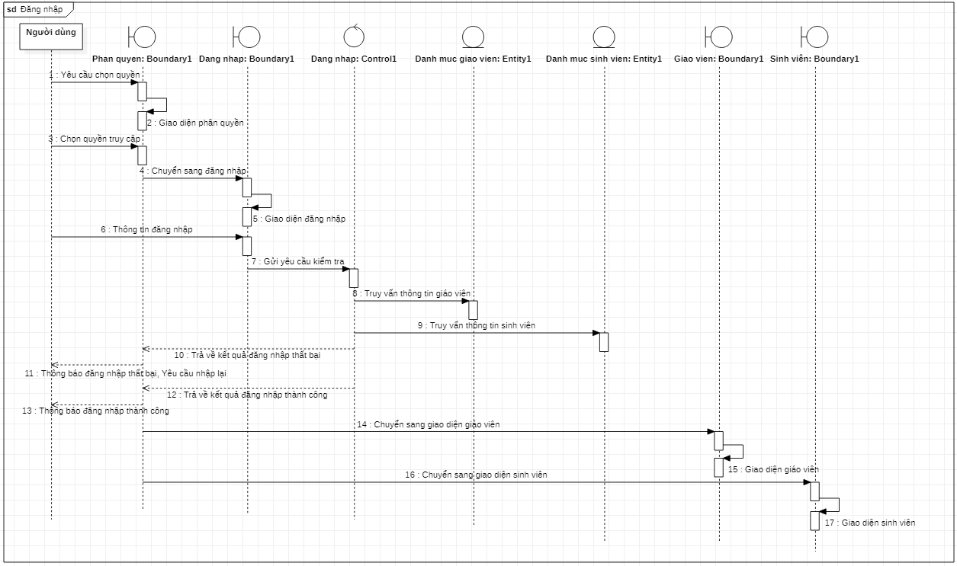

Hình 35. Biểu đồ tuần tự đăng nhập

|  |  |  |  |  |
| --- | --- | --- | --- | --- |
| **Hoạt động** | **Tác nhân** | **Hành động** | **Phản ứng của hệ thống** | **Dữ liệu** |
| 1 | Người dùng | Yêu cầu chọn quyền | Giao diện phân quyền sẽ hiển thị. Người dùng sẽ thực hiện chọn quyền truy cập vào hệ thống (chọn là giáo viên hoặc sinh viên) |  |
| 2 | Người dùng | Chọn quyền truy cập | Sau khi người dùng thực hiện chọn quyền, giao diện phân quyền sẽ được chuyển sang giao diện đăng nhập. Giao diện đăng nhập sẽ hiển thị |  |
| 3 | Người dùng | Thông tin đăng nhập | Người dùng điền vào thông tin đăng nhập. Hệ thống sẽ gửi yêu cầu kiểm tra và trả về kết quả kiểm tra. Nếu thông tin đăng nhập sai với thông tin đã đăng ký, hệ thống sẽ gửi thông báo đến người dùng và yêu cầu người dùng nhập lại. Nếu thông tin đăng nhập đúng với thông tin đã đăng ký, hệ thống sẽ gửi kết quả thông báo đến người dùng, chuyển sang giao diện giáo viên và chuyển sang giao diện sinh viên | Danh mục giáo viên, danh mục sinh viên. |

Bảng 21. Phân tích biểu đồ tuần tự đăng nhập

### 2.4.2. Hỗ trợ sinh viên:

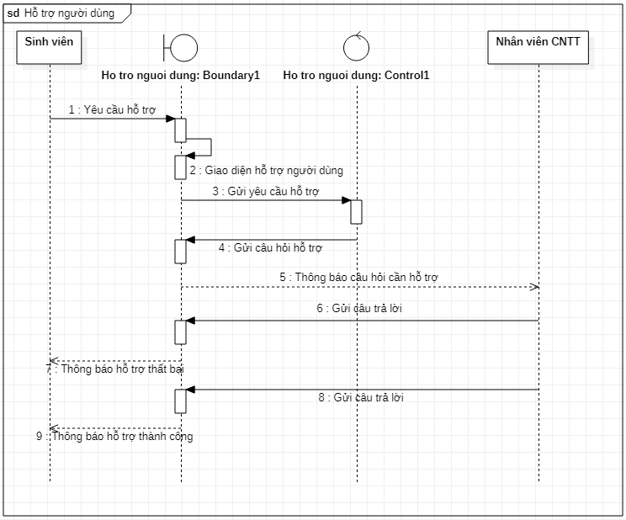

Hình 36. Biểu đồ tuần tự hỗ trợ sinh viên

|  |  |  |  |
| --- | --- | --- | --- |
| **Hoạt động** | **Tác nhân** | **Hành động** | **Phản ứng của hệ thống** |
| 1 | Sinh viên | Yêu cầu hỗ trợ | Giao diện hỗ trợ người dùng sẽ hiển thị. Hệ thống sẽ gửi yêu cầu hỗ trợ đến với tác nhân nhân viên CNTT |
| 2 | Nhân viên CNTT | Gửi câu trả lời | Nhân viên CNTT sẽ tiếp nhận câu trả lời hỗ trợ. Nếu câu trả lời sai cú pháp, hệ thống sẽ thông báo hỗ trợ không thành công và yêu cầu gửi lại hỗ trợ. Nếu câu trả lời đúng cú pháp, hệ thống sẽ thông báo hỗ trợ thành công. |

Bảng 22. Phân tích biểu đồ tuần tự đăng nhập hỗ trợ sinh viên

### 2.4.3. Đăng lịch học:

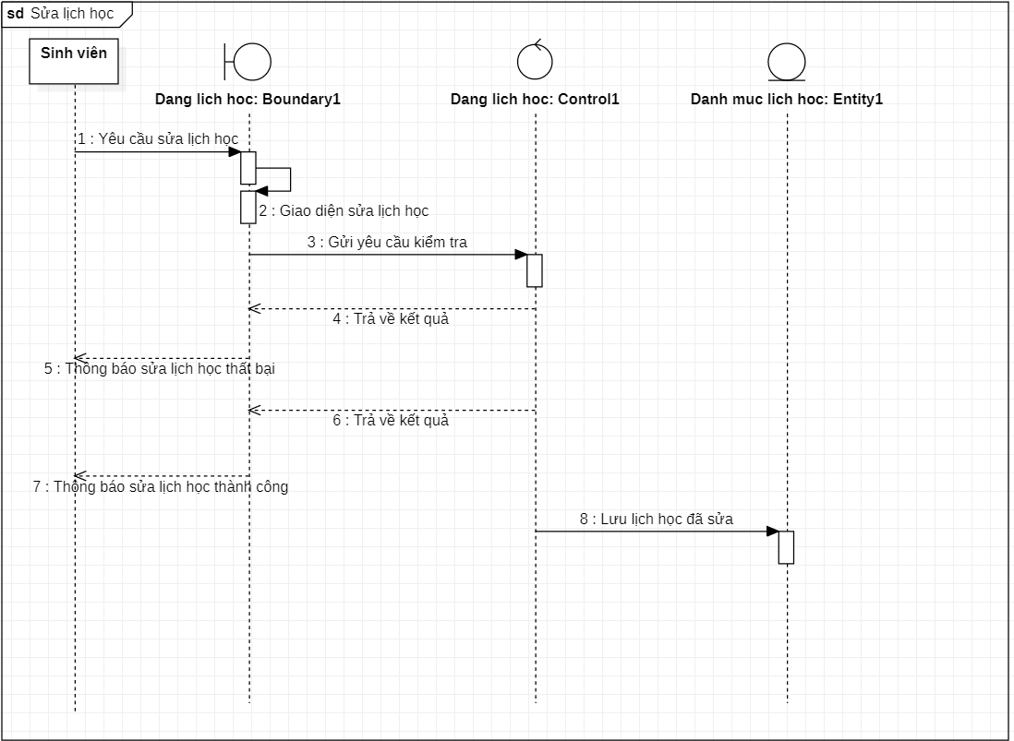

Hình 37. Phân tích biểu đồ tuần tự đăng lịch học

|  |  |  |  |  |
| --- | --- | --- | --- | --- |
| **Hoạt động** | **Tác nhân** | **Hành động** | **Phản ứng của hệ thống** | **Dữ liệu** |
| 1 | Sinh viên | Yêu cầu sửa lịch học | Giao diện sửa lịch học hiển thị. Hệ thống gửi yêu cầu kiểm tra. Nếu dữ liệu lịch học sai cú pháp, hệ thống tiến hành thông báo đến người dùng. Nếu dữ liệu lịch học đúng cú pháp, hệ thống tiến hành thông báo và lưu lịch học đã sửa vào danh mục lịch học | Danh mục lịch học |

Bảng 23. Biểu đồ tuần tự đăng lịch học

### 2.4.4. Điểm danh:

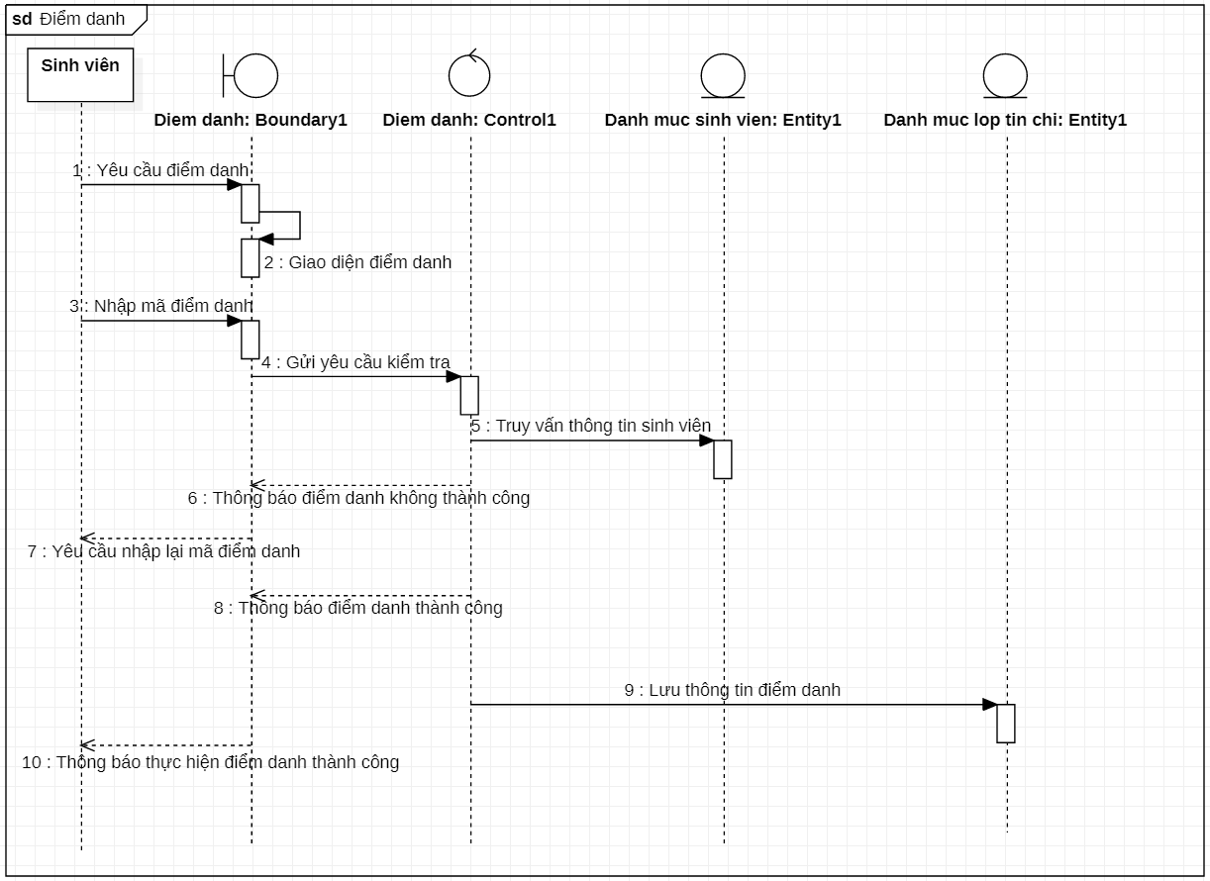

Hình 38. Biểu đồ tuần tự điểm danh

|  |  |  |  |  |
| --- | --- | --- | --- | --- |
| **Hoạt động** | **Tác nhân** | **Hành động** | **Phản ứng của hệ thống** | **Dữ liệu** |
| 1 | Sinh viên | Yêu cầu điểm danh | Giao diện điểm danh hiển thị. Mã điểm danh sẽ được gửi đến sinh viên. |  |
| 2 | Sinh viên | Nhập mã điểm danh | Hệ thống gửi yêu cầu kiểm tra và trả lại kết quả. Nếu sinh viên điền không đúng mã điểm danh, hệ thống sẽ thông báo đến sinh viên và yêu cầu sinh viên nhập lại. Nếu sinh viên điền đúng mã điểm danh, hệ thống sẽ thông báo đến sinh viên và lưu thông tin điểm danh. | Danh mục sinh viên, danh mục lớp tín chỉ |

Bảng 24. Phân tích biểu đồ tuần tự điểm danh

### 2.4.5: Kiểm tra tình hình dịch bệnh:

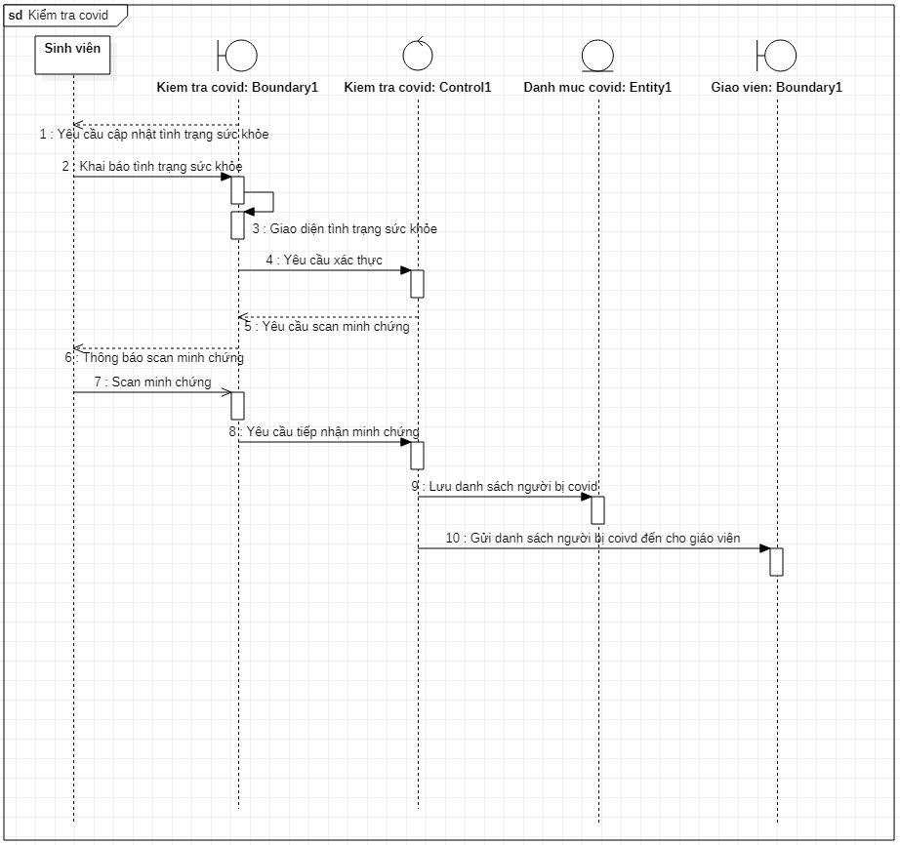

Hình 39. Biểu đồ tuần tự kiểm tra dịch bệnh

|  |  |  |  |  |
| --- | --- | --- | --- | --- |
| **Hoạt động** | **Tác nhân** | **Hành động** | **Phản ứng của hệ thống** | **Dữ liệu** |
| 1 |  |  | Hệ thống yêu cầu người dùng cập nhật tình trạng sức khỏe |  |
| 2 | Sinh viên | Khai báo tình trạng sức khỏe | Giao diện khai báo tình trạng sức khỏe hiển thị. Hệ thống gửi yêu cầu đến người dùng, yêu cầu người dùng scan minh chứng nếu người dùng đang thuộc dạng nghi nhiễm (f0, f1) |  |
| 3 | Sinh viên | Scan minh chứng | Hệ thống gửi yêu cầu tiếp nhận minh chứng. Lưu danh sách người dùng thuộc diện nghi nhiễm và gửi danh sách đến cho giáo viên. | Danh mục covid |

Bảng 25. Phân tích biểu đồ tuần tự điểm danh

### 2.4.6: Tạo lớp học:

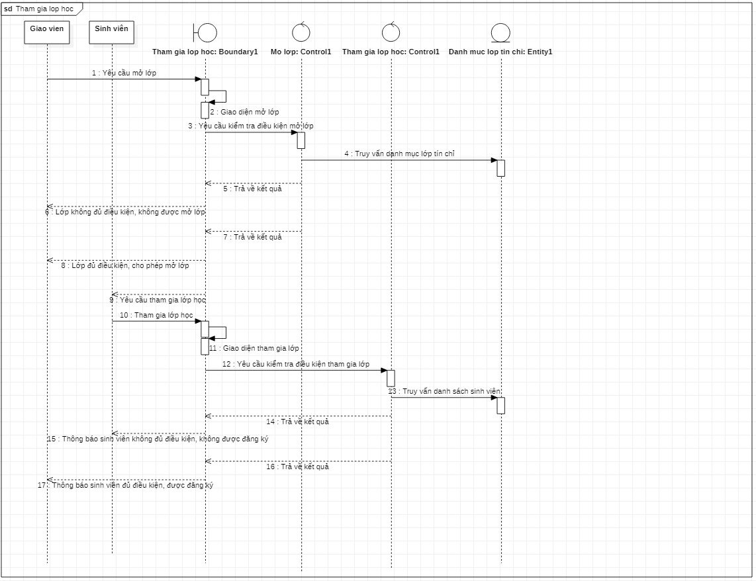

Hình 40. Biểu đồ tuần tự mở lớp học

|  |  |  |  |  |
| --- | --- | --- | --- | --- |
| **Hoạt động** | **Tác nhân** | **Hành động** | **Phản ứng của hệ thống** | **Dữ liệu** |
| 1 | Giáo viên | Yêu cầu mở lớp | Giao diện mở lớp hiển thị. Hệ thống yêu cầu kiểm tra điều kiện mở lớp. Nếu lớp không đủ điều kiện, hệ thống thông báo đến giáo viên. Nếu lớp đủ điều kiện, hệ thống thông báo đến giáo viên và cấp phép cho mở lớp. | Danh mục lớp tín chỉ |
| 2 |  |  | Hệ thống yêu cầu sinh viên tham gia lớp học |  |
| 3 | Sinh viên | Tham gia lớp học | Giao diện tham gia lớp học hiển thị. Hệ thống yêu cầu kiểm tra điều kiện tham gia lớp của sinh viên. Nếu không đủ điều kiện, hệ thống thông báo đến sinh viên. Nếu đủ điều kiện, hệ thống thông báo đến sinh viên. | Danh mục lớp tín chỉ. |

Bảng 26. Phân tích biểu đồ tuần tự mở lớp học

### 2.4.7: Thay đổi Thông tin cá nhân:

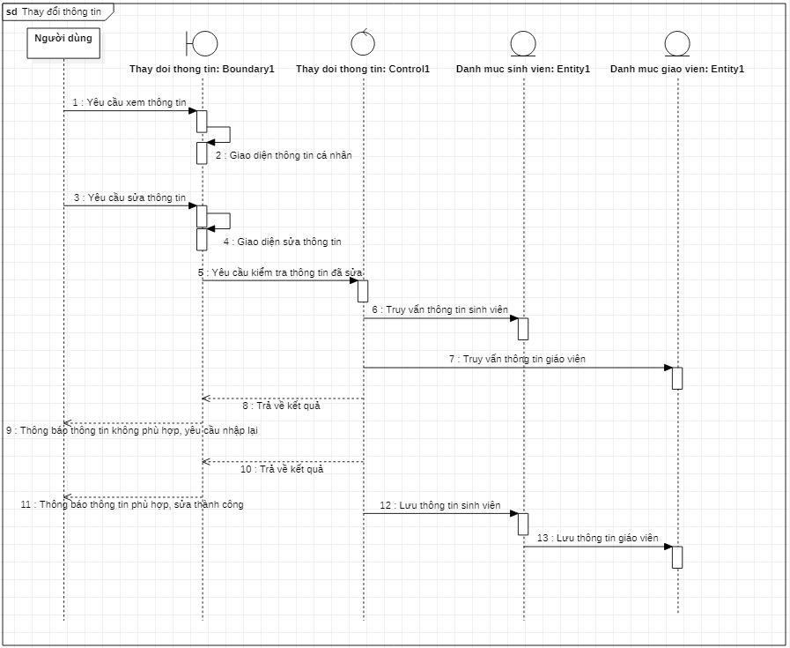

Hình 41. Biểu đồ tuần tự thay đổi thông tin cá nhân

|  |  |  |  |  |
| --- | --- | --- | --- | --- |
| **Hoạt động** | **Tác nhân** | **Hành động** | **Phản ứng của hệ thống** | **Dữ liệu** |
| 1 | Người dùng | Yêu cầu xem thông tin | Giao diện thông tin cá nhân hiển thị. |  |
| 2 | Người dùng | Yêu cầu sửa thông tin | Giao diện sửa thông tin cá nhân hiển thị. Hệ thống kiểm tra thông tin đã sửa. Nếu thông tin đã sửa sai cú pháp, hệ thống thông báo đến người dùng và yêu cầu người dùng nhập lại. Nếu thông tin đúng cú pháp, hệ thống thông báo đến người dùng và lưu thông tin. | Danh mục sinh viên, danh mục giáo viên. |

Bảng 27. Phân tích biểu đồ tuần tự thay đổi thông tin cá nhân

### 2.4.8: Đăng kí tín chỉ:

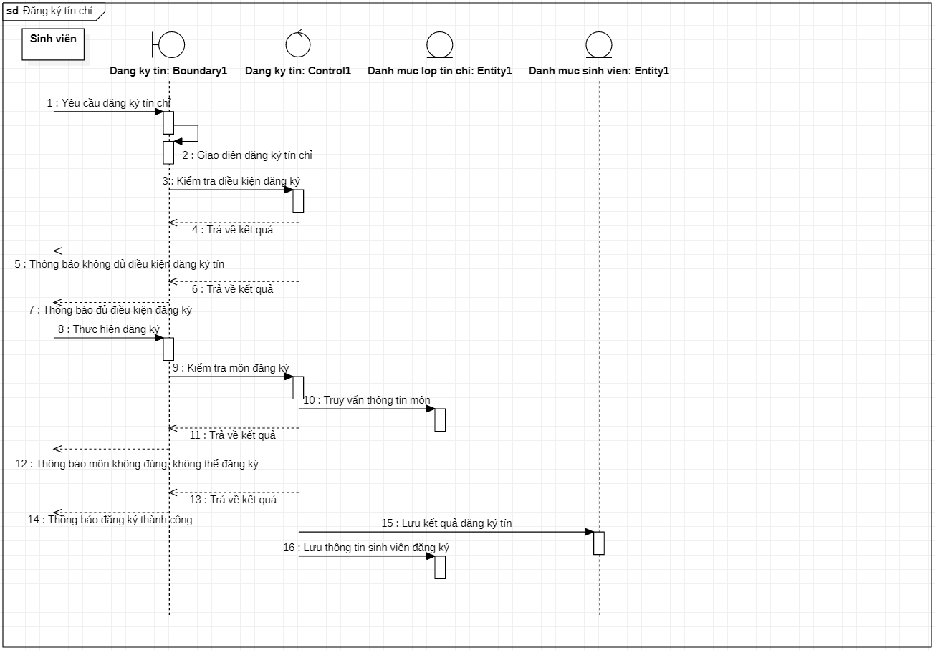

Hình 42. Biểu đồ tuần tự đăng kí tín chỉ

|  |  |  |  |  |
| --- | --- | --- | --- | --- |
| **Hoạt động** | **Tác nhân** | **Hành động** | **Phản ứng của hệ thống** | **Dữ liệu** |
| 1 | Sinh viên | Yêu cầu đăng ký tín chỉ | Giao diện đăng ký tín chỉ hiển thị. Hệ thống gửi yêu cầu kiểm tra điều kiện đăng ký tín của sinh viên. Nếu điều kiện đăng ký tín không đủ, hệ thống thông báo đến sinh viên. Nếu điều kiện đăng ký tín đủ, hệ thống thông báo đến sinh viên và cho phép sinh viên thực hiện đăng ký |  |
| 2 | Sinh viên | Thực hiện đăng ký | Hệ thống yêu cầu kiểm tra môn đăng ký. Nếu môn đăng ký không đúng, hệ thống thông báo đến người dùng. Nếu môn đăng ký đúng, hệ thống thông báo đến người dùng, lưu kết quả đăng ký tín vào danh mục sinh viên và lưu thông tin sinh viên vào danh mục tín chỉ. | Danh mục lớp tín chỉ, danh mục sinh viên. |

Bảng 28. Phân tích biểu đồ tuần tự đăng kí tín chỉ

### 2.4.9: Tra cứu điểm số:

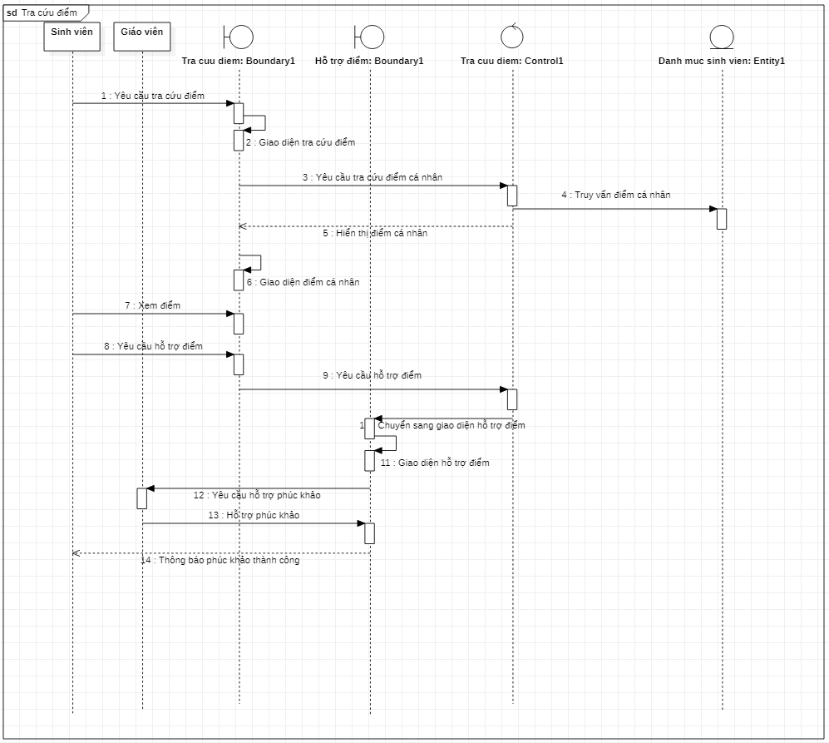

Hình 43. Biểu đồ tuần tự tra cứu điểm số

|  |  |  |  |  |
| --- | --- | --- | --- | --- |
| **Hoạt động** | **Tác nhân** | **Hành động** | **Phản ứng của hệ thống** | **Dữ liệu** |
| 1 | Sinh viên | Yêu cầu tra cứu điểm | Giao diện tra cứu điểm hiển thị. Hệ thống yêu cầu tra cứu bảng điểm cá nhân và hiển thị điểm cá nhân. | Danh mục sinh viên |
| 2 | Sinh viên | Xem điểm | Giao diện điểm cá nhân hiển thị. |  |
| 3 | Sinh viên | Yêu cầu hỗ trợ điểm | Hệ thống yêu cầu hỗ trợ điểm. Chuyển sang giao diện hỗ trợ điểm. Giao diện hỗ trợ điểm hiển thị. Hệ thống gửi yêu cầu hỗ trợ phúc khảo đến tác nhân giáo viên. |  |
| 4 | Giáo viên | Hỗ trợ phúc khảo | Hệ thống tiếp nhận hỗ trợ phúc khảo và thông báo phúc khảo đến sinh viên. |  |

Bảng 29. Phân tích Biểu đồ tuần tự tra cứu điểm số

### 2.4.10. Tra cứu chương trình đào tạo:

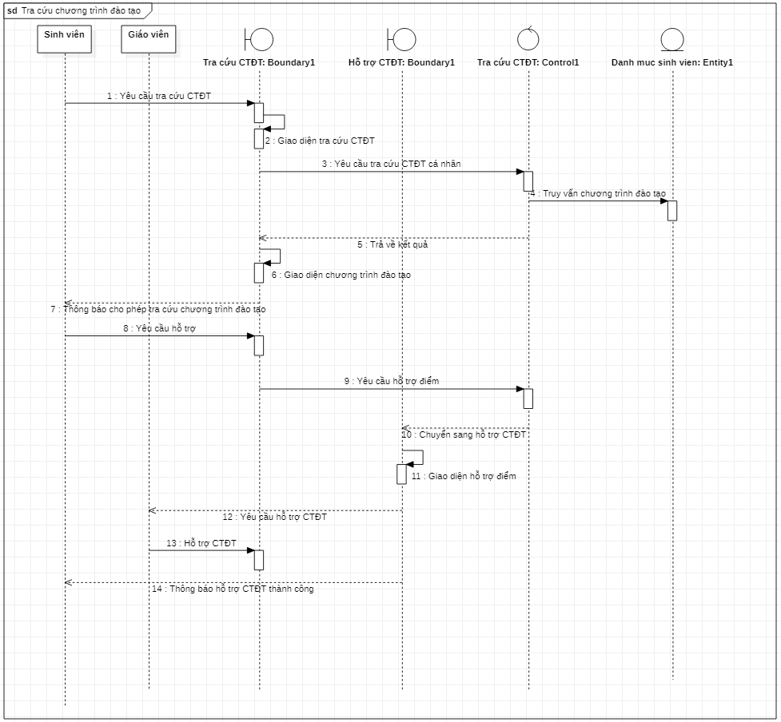

Hình 44. Biểu đồ tuần tự tra cứu chương trình đào tạo

|  |  |  |  |  |
| --- | --- | --- | --- | --- |
| **Hoạt động** | **Tác nhân** | **Hành động** | **Phản ứng của hệ thống** | **Dữ liệu** |
| 1 | Sinh viên | Yêu cầu tra cứu chương trình đào tạo | Giao diện tra cứu chương trình đào tạo. Hệ thống yêu cầu tra cứu chương trình đào tạo cá nhân. Hệ thống trả về kết quả, hiển thị giao diện chương trình đào tạo và thông báo đến sinh viên. | Danh mục sinh viên. |
| 2 | Sinh viên | Yêu cầu hỗ trợ | Hệ thống yêu cầu hỗ trợ điểm. Giao diện chuyển sang giao diện hỗ trợ chương trình đào tạo. Giao diện hỗ trợ điểm hiển thị. Hệ thống gửi yêu cầu hỗ trợ chương trình đào tạo đến giáo viên. |  |
| 3 | Giáo viên | Hỗ trợ chương trình đào tạo | Hệ thống thông báo hỗ trợ chương trình đào tạo đến sinh viên. |  |

Bảng 30. Phân tích biểu đồ tuần tự tra cứu chương trình đào tạo

### 2.4.11. Đăng, nộp bài tập:

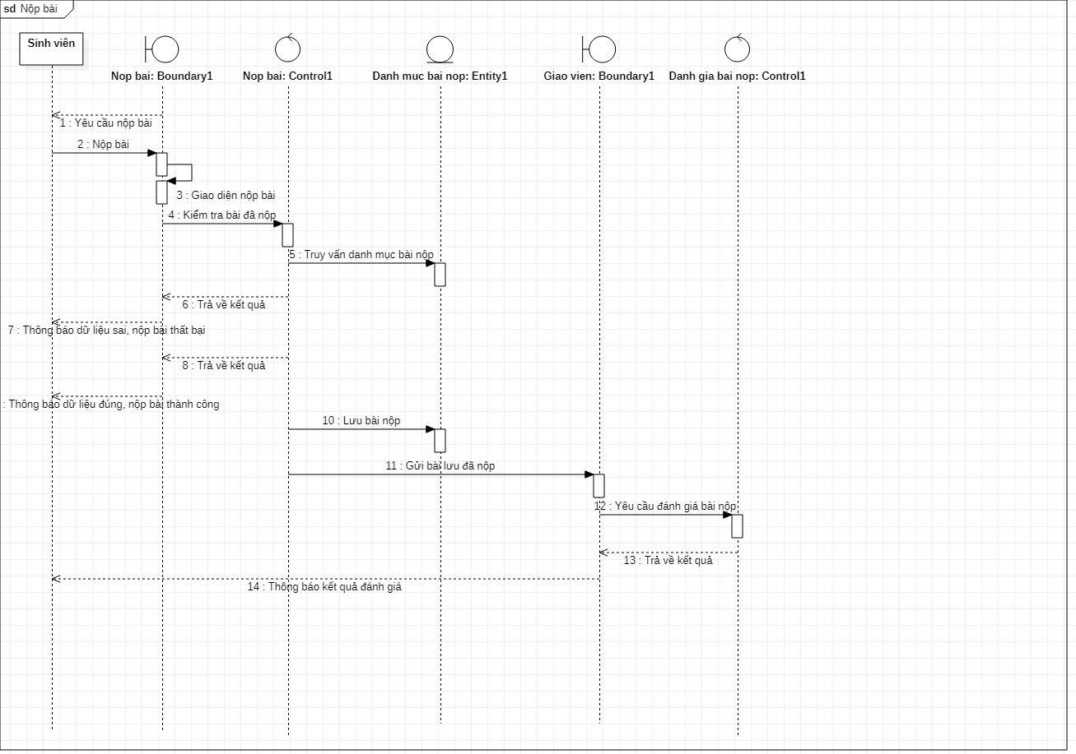

Hình 45. Biểu đồ tuần tự đăng nộp bài tập

|  |  |  |  |  |
| --- | --- | --- | --- | --- |
| **Hoạt động** | **Tác nhân** | **Hành động** | **Phản ứng của hệ thống** | **Dữ liệu** |
| 1 | Sinh viên | Nộp bài | Giao diện nộp bài hiển thị. Hệ thống kiểm tra bài đã nộp. Nếu dữ liệu không đúng cú pháp, hệ thống thông báo. Nếu dữ liệu đúng cú pháp, hệ thống thông báo, lưu bài nộp, gửi danh sách bài nộp đến cho giáo viên. | Danh mục bài nộp |
| 2 | Giáo viên | Kiểm tra bài tập | Sinh viên nộp bài xong thì bài tập sẽ được lưu vào dữ liệu và được đánh dấu là đã nộp. Sau đó sgiaos viên có thể đọc và đánh giá bài tập của sinh viên |  |
| 3 | Sinh viên | Xem đánh giá bài tập | Giao diện giáo viên hiển thị. Hệ thống yêu cầu đánh giá bài nộp. Hệ thống trả về kết quả và thông báo kết quả đánh giá |  |

Bảng 31. Phân tích biểu đồ tuần tự đăng nộp bài tập

**2.5. Biểu đồ lớp:**

Hình 46. Biểu đồ lớp

Để có được một cơ sở dữ liệu đầy đủ và liên kết chặt chẽ với nhau, biểu đồ lớp giúp khái quát các thực thể và mối quan hệ của chúng với nhau. Đối với lớp dữ liệu sinh viên sẽ dễ dàng nhận thấy mối quan hệ với lớp dữ liệu lịch học và lớp dữ liệu bảng điểm là mối quan hệ 1:1. Cho thấy rằng mỗi sinh viên sẽ có 1 lịch học, 1 bảng điểm và ngược lại. Hay mối quan hệ n:n giữa sinh viên và lớp học, có nghĩa là 1 lớp học sẽ có nhiều sinh viên và 1 sinh viên cũng sẽ có thể học nhiều lớp, liên kết 2 lớp dữ liệu này sẽ cần mã sinh viên và mã lớp học. Ngoài việc thể hiện mối quan hệ giữa các lớp dữ liệu với nhau thì biểu đồ lớp cũng sẽ khái quát hóa 1 số chức năng cơ bản của từng lớp dữ liệu để phục vụ cho công việc code nên phần mềm cụ thể.

# CHƯƠNG III. THIẾT KẾ HỆ THỐNG

## 3.1. Xây dựng cơ sở dữ liệu mức khái niệm

### 3.1.1. Xác định các thực thể

* Phòng đào tạo.
* Nhân viên TTCNTT.
* Sinh viên.
* Giáo viên.
* Lớp tín chỉ.
* Danh sách covid.
* Danh sách bài nộp.
* Lịch học.
* Phòng quản lý người học.
* Bảng điểm.
* Tài khoản.

### 3.1.2. Xác định mối quan hệ giữa các thực thể

|  |  |  |
| --- | --- | --- |
| **Thực thể** | **Quan hệ** | **Thực thể** |
| PhongDaoTao | HoTro | SinhVien |
| PhongDaoTao | HoTro | GiaoVien |
| PhongQLNH | HoTro | SinhVien |
| NhanVienTTCNTT | HoTro | SinhVien |
| NhanVienTTCNTT | HoTro | GiaoVien |
| PhongDaoTao | GuiBaoCao | BanGiamDoc |
| NhanVienTTCNTT | GuiBaoCao | BanGiamDoc |
| PhongQLNH | GuiBaoCao | BanGiamDoc |
| GiaoVien | YeuCauMoLop | PhongDaoTao |
| PhongDaoTao | DangLichChoSV | NhanVienTTCNTT |
| PhongDaoTao | CapNhatCTDT | NhanVienTTCNTT |
| NhanVienTTCNTT | DangThongBao | SinhVien |
| NhanVienTTCNTT | DangThongBao | GiaoVien |
| SinhVien | DangKyTinChi | PhongDaoTao |
| NhanVienTTCNTT | TaoLopHoc | GiaoVien |
| NhanVienTTCNTT | TaoLopHoc | SinhVien |
| NhanVienTTCNTT | TaoMaDiemDanh | GiaoVien |
| GiaoVien | ThongBaoDiemDanh | SinhVien |
| SinhVien | TraCuuDiemSo | BangDiem |
| PhongQLNH | SuaThongTin | SinhVien |
| SinhVien | CapNhatTTSK | PhongQLNH |
| SinhVien | TraCuuLichTrinh | BangLichTrinh |
| GiaoVien | TraCuuLichTrinh | BangLichTrinh |

Bảng 32. Xác định mối quan hệ giữa các thực thể

### 3.1.3. Xác định các thuộc tính của thực thể

* SINHVIEN (MaSV, TenSV, GioiTinhSV, NgaySinh, DiaChi, SdtSV, EmailSV, TenDangNhap, MatKhau)
* NHANVIENTTCNTT (MaNV, TenNV, SdtNV, EmailNV, TenDangNhap, MatKhau)
* GIAOVIEN (MaGV, TenGV, GioiTinhGV, SdtGV, EmailGV, TenDangNhap, MatKhau)
* LOPTINCHI (MaLop, TenLop, NgayBD, NgayKT, KyHoc, SiSo, CaHoc)
* BANGDIEM (MaSV, MaLop, DiemChuyenCan, DiemKT1, DiemKT2, DiemCuoiKy)
* TAIKHOAN (TenDangNhap, MatKhau)
* LICHHOC (MaSV, NgayHoc, CaHoc)
* DANHSACHCOVID(MaSV, MaLop, MaGV, TinhTrang, NgayMacCovid, NgayKhoiCovid)
* DANHSACHBAINOP(MaSV, MaLop, MaGV, Diem, SoLuong, ThoiGianNop)

3.1.4. Mô hình Thực thể - quan hệ

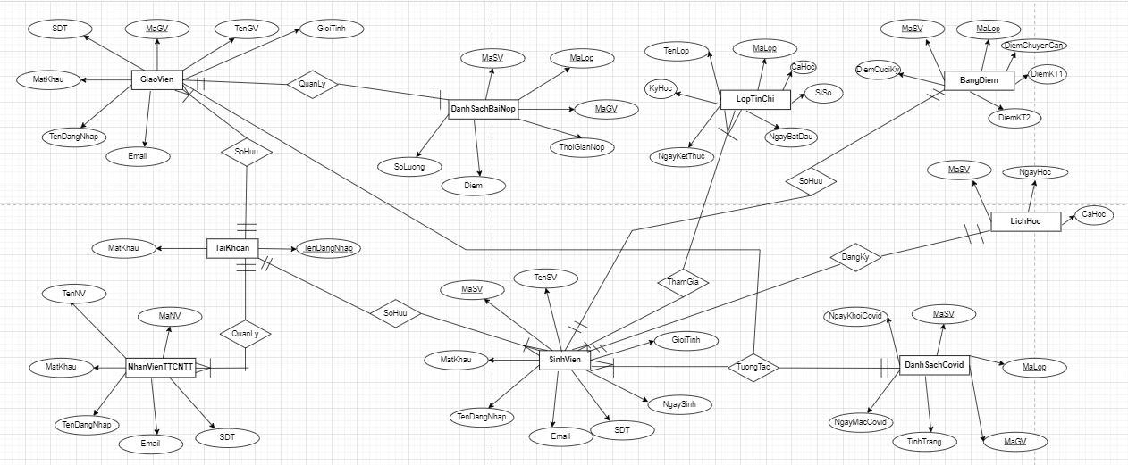

Hình 47. Mô hình Thực thể - quan hệ

## 3.2. Xây dựng cơ sở dữ liệu mức logic

- SINHVIEN (MaSV, TenSV, GioiTinhSV, NgaySinh, DiaChi, SdtSV, EmailSV, TenDangNhap, MatKhau)

* NHANVIENTTCNTT (MaNV, TenNV, SdtNV, EmailNV, TenDangNhap, MatKhau)
* GIAOVIEN (MaGV, TenGV, GioiTinhGV, SdtGV, EmailGV, TenDangNhap, MatKhau)
* LOPTINCHI (MaLop, TenLop, NgayBD, NgayKT, KyHoc, SiSo, CaHoc)
* BANGDIEM (MaSV, MaLop, DiemChuyenCan, DiemKT1, DiemKT2, DiemCuoiKy)
* TAIKHOAN (TenDangNhap, MatKhau)
* LICHHOC (MaSV, NgayHoc, CaHoc)
* DANHSACHCOVID(MaSV, MaLop, MaGV, TinhTrang, NgayMacCovid, NgayKhoiCovid)
* DANHSACHBAINOP(MaSV, MaLop, MaGV, Diem, SoLuong, ThoiGianNop)

## 3.3. Chuẩn hóa các quan hệ

- SINHVIEN (MaSV, TenSV, GioiTinhSV, NgaySinh, DiaChi, SdtSV, EmailSV, TenDangNhap, MatKhau)

* NHANVIENTTCNTT (MaNV, TenNV, SdtNV, EmailNV, TenDangNhap, MatKhau)
* GIAOVIEN (MaGV, TenGV, GioiTinhGV, SdtGV, EmailGV, TenDangNhap, MatKhau)
* LOPTINCHI (MaLop, TenLop, NgayBD, NgayKT, KyHoc, SiSo, CaHoc)
* BANGDIEM (MaSV, MaLop, DiemChuyenCan, DiemKT1, DiemKT2, DiemCuoiKy)
* TAIKHOAN (TenDangNhap, MatKhau)
* LICHHOC (MaSV, NgayHoc, CaHoc)
* DANHSACHCOVID(MaSV, MaLop, MaGV, TinhTrang, NgayMacCovid, NgayKhoiCovid)
* DANHSACHBAINOP(MaSV, MaLop, MaGV, Diem, SoLuong, ThoiGianNop)
* DANHSACHQUANLY(MaSV, MaLop, MaGV)

## 3.4. Thiết kế cơ sở dữ liệu mức vật lý

### 3.4.1 Danh mục các bảng

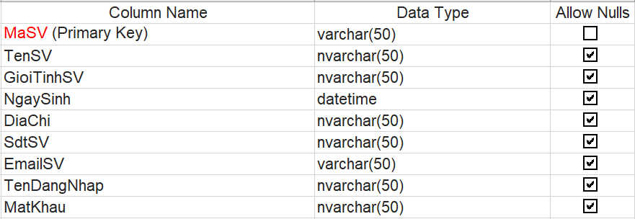

Bảng 33. tblSINHVIEN

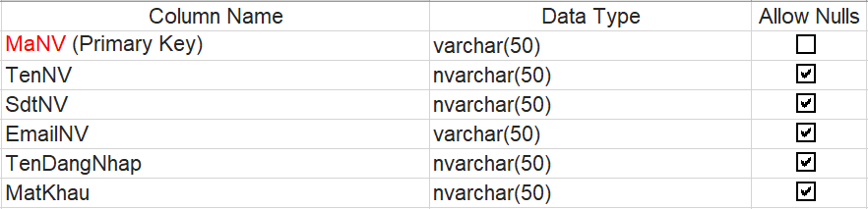

Bảng 34. tblNHANVIENTTCNTT

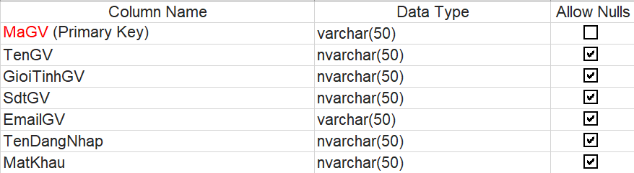

Bảng 35. tblGIAOVIEN

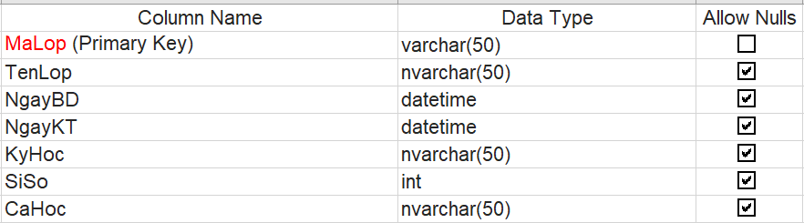

Bảng 36. tblLOPTINCHI

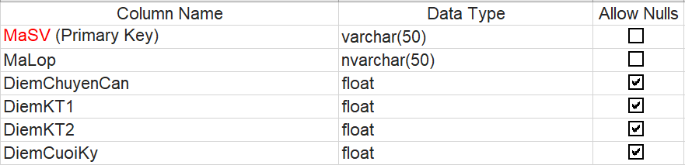

Bảng 37. tblBANGDIEM

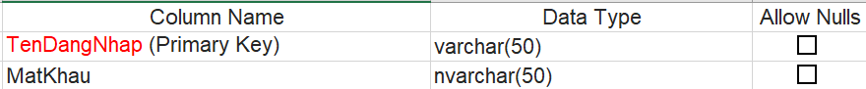

Bảng 38. tblTAIKHOAN

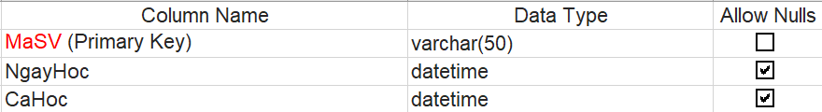

Bảng 39. tblLICHHOC

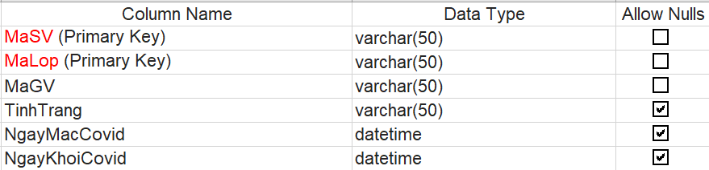

Bảng 40. tblDANHSACHCOVID

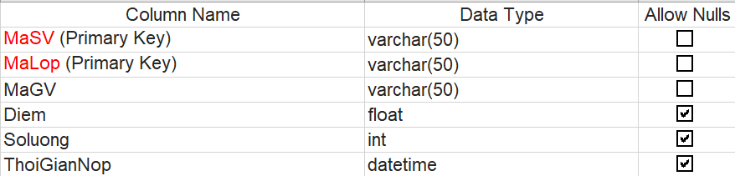

Bảng 41. tblDANHSACHBAINOP

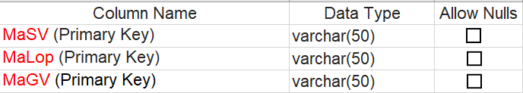

Bảng 42. tblDANHSACHQUANLY

## 3.5. Thiết kế giao diện

### 3.5.1 Giao diện của giáo viên

3.5.1.1. Đăng nhập

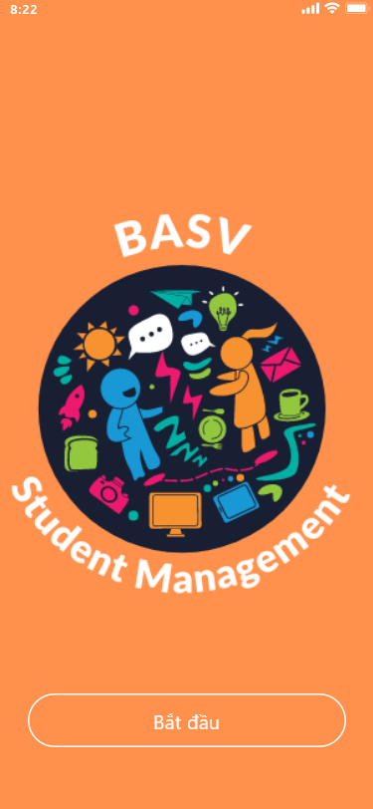

Nhấn vào để

vào đăng nhập

Hình 48. Giao diện mở đầu

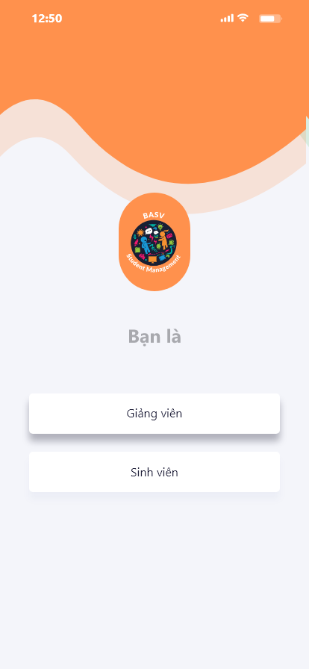

Nhấn vào để

vào giao diện giảng viên

Hình 49. Giao diện chọn user

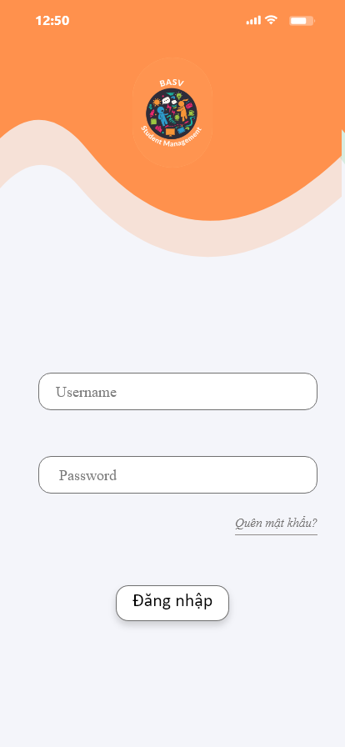

Điền thông tin đăng nhập

Hình 50. Giao diện đăng nhập

3.5.1.2 Trang chủ

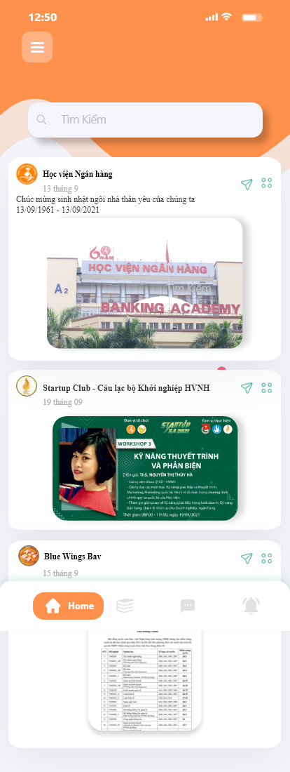

Thanh menu bar

nhanh gọn

Thanh menu bar

Hình 51. Giao diện trang chủ

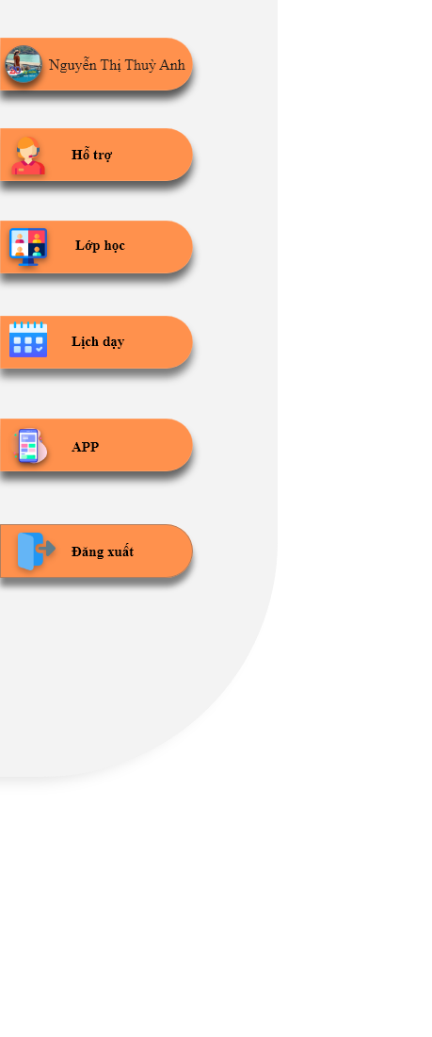

Đăng xuất

Vào thông tin APP

Vào lịch dạy

Vào lớp học

Tin nhắn hỗ trợ

Hình 52. Thanh menu bar

3.5.1.3 Giao diện hỗ trợ

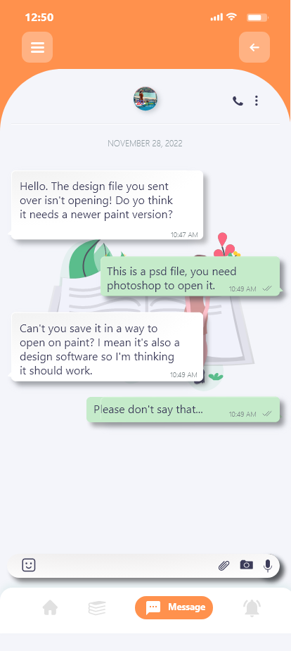

Quay lại trang chủ

Thanh menu bar

Hình 53. Giao diện hỗ trợ

3.5.1.4. Giao diện lớp học

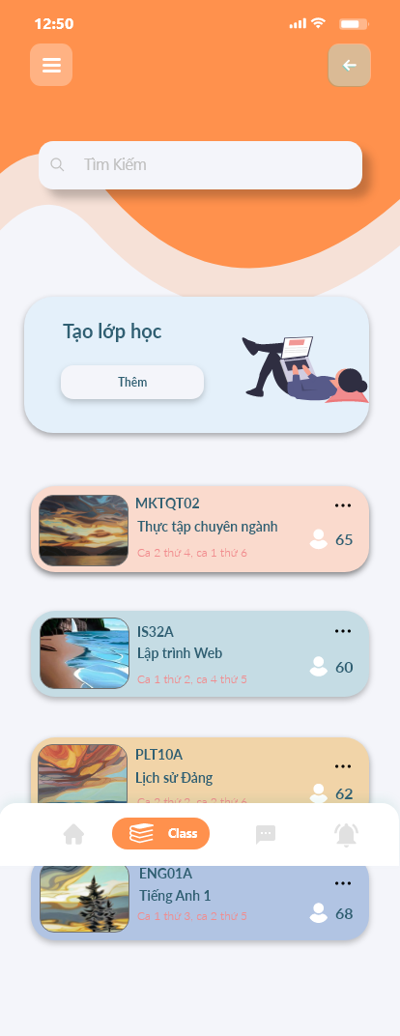

Vào lớp học

Thêm lớp học

Quay lại trang chủ

Thanh menu bar

Hình 54. Giao diện tất cả lớp học

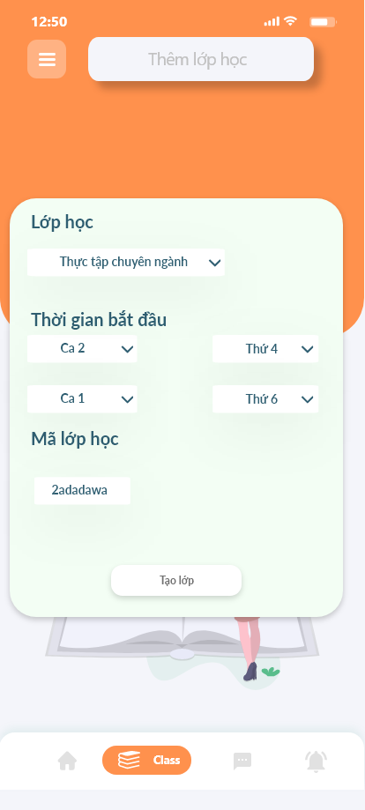

Thêm lớp học

Thanh menu bar

Hình 55. Giao diện thêm lớp học

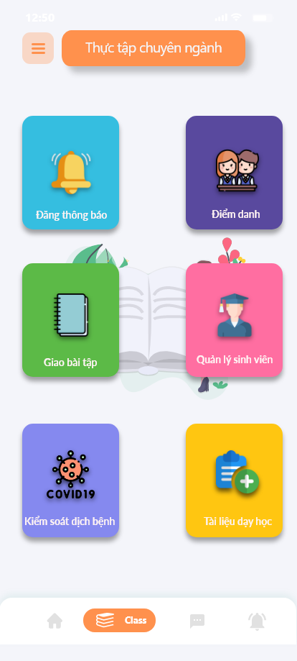

Đăng tài liệu dạy học

Quản lý sinh viên trong lớp

Điểm danh lớp học

Quản lý danh sách sinh viên nhiễm covid

Giao bài tập

Đăng thông báo

Hình 56. Giao diện quản lý lớp học

3.5.1.5 Giao diện thông báo

|  |  |
| --- | --- |
| Hình 57. Giao diện thông báo | Hình 58. Giao diện đăng thông báo |
|  |  |

3.5.1.6 Giao diện điểm danh

|  |  |
| --- | --- |
| Hình 59. Giao diện gửi mã điểm danh | Hình 60. Giao danh sách điểm danh |
|  |  |

3.5.1.7 Giao diện giao bài tập

|  |  |
| --- | --- |
| Hình 61. Giao diện bài tập | Hình 62. Giao diện thêm bài tập |
|  |  |

|  |  |
| --- | --- |
| Hình 63. Giao diện quản lý bài tập | Hình 64. Giao diện quản lý bài tập sinh viên |
|  |  |

3.5.1.8 Giao diện quản lý sinh viên

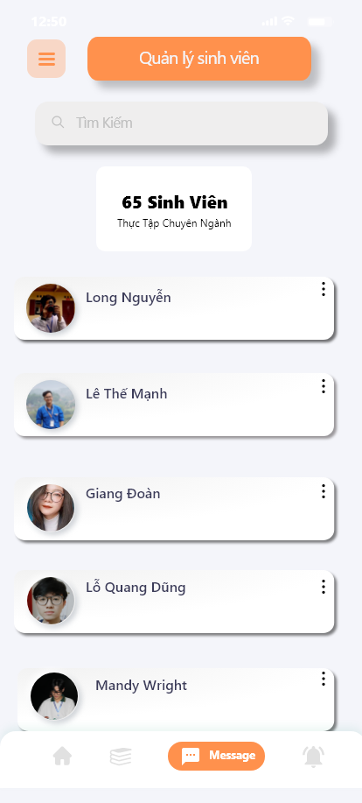

Xem thông tin sinh viên

Hình 65. Giao diện quản lý sinh viên

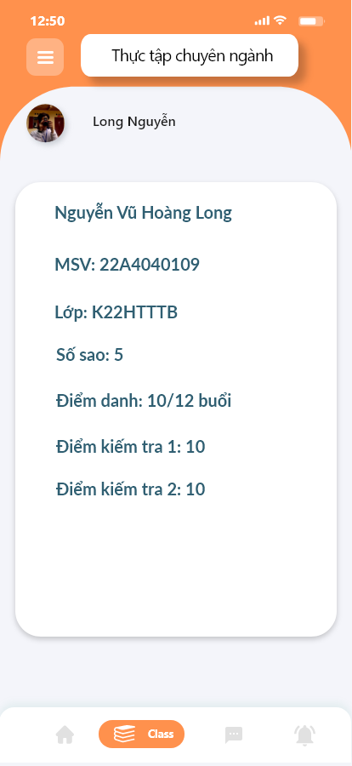

Hình 66. Giao diện thông tin sinh viên

3.5.1.9 Giao diện covid 19

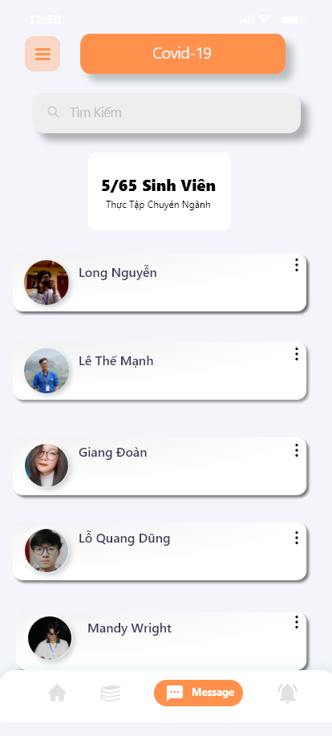

Hình 67. Giao diện covid 19

3.5.1.10 Giao diện tài liệu dạy học

|  |  |
| --- | --- |
| Hình 68. Giao diện tài liệu | Hình 69. Giao diện bài tập |
|  |  |

3.5.1.11 Giao diện lịch dạy học

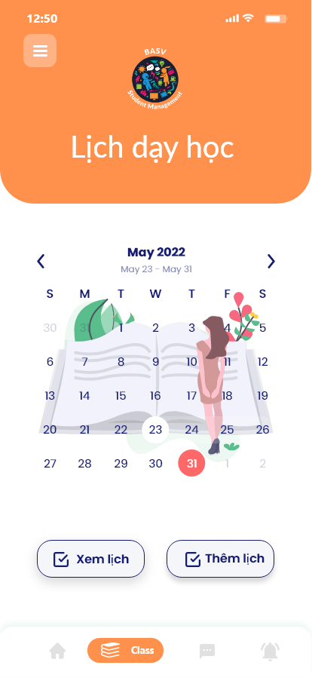

Thêm lịch hôm 31

Xem lịch hôm 31

Hình 70. Giao diện lịch dạy

|  |  |
| --- | --- |
| Hình 71. Lịch dạy chi tiết | Hình 72. Thêm lịch dạy |
|  |  |

### 3.5.2 Giao diện của sinh viên:

3.5.2.1 Đăng nhập và trang chủ

|  |  |  |
| --- | --- | --- |
| Hình 73. Giao diện chọn User | Hình 74. Giao diện Đăng nhập | Hình 75. Giao diện Trang chủ |
|  |  |  |

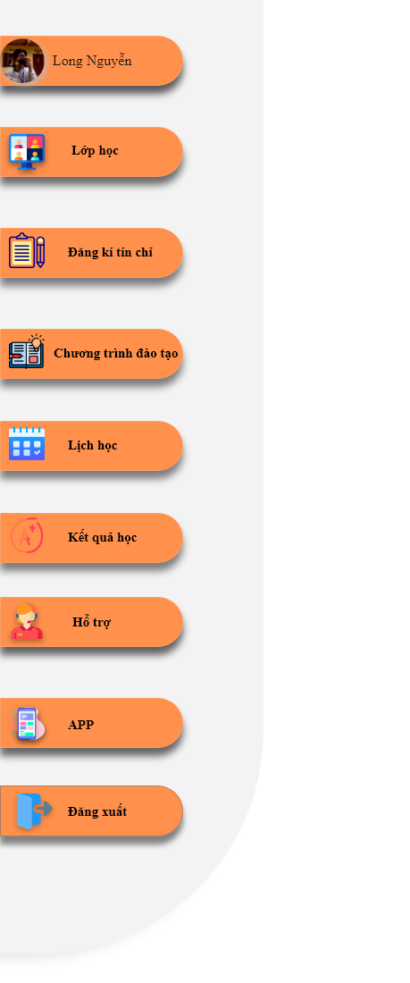

Hình 76. Giao diện menu bar

3.5.2.2 Giao diện thông tin sinh viên

|  |  |
| --- | --- |
| Hình 77. Giao diện thông tin sinh viên | Hình 78. Giao diện sửa thông tin sinh viên |
|  |  |

3.5.2.3 Giao diện lớp học

|  |  |  |
| --- | --- | --- |
| Hình 79. Giao diện lớp học | Hình 80. Giao diện nhập mã vào lớp | Hình 81. Giao diện lớp học |
|  |  |  |

3.5.2.4 Giao diện thông báo

|  |  |
| --- | --- |
| Hình 82. Giao diện thông báo | Hình 83. Giao diện chi tiết thông báo |
|  |  |

3.5.2.5 Giao diện điểm danh

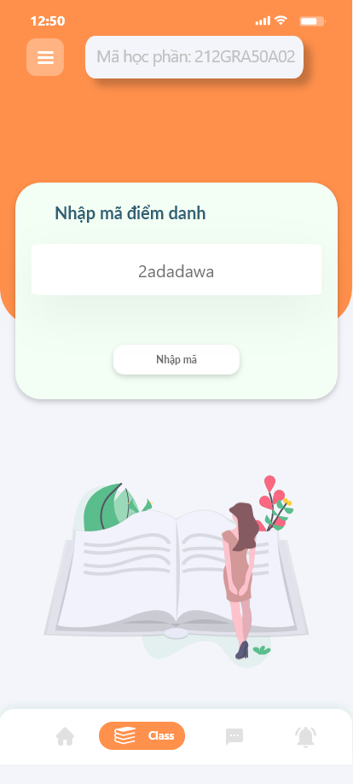

Hình 84. Giao diện điểm danh

3.5.2.5 Giao diện nộp bài tập

|  |  |
| --- | --- |
| Hình 85. Giao diện bài tập | Hình 86. Giao diện chi tiết bài tập |
|  |  |

3.5.2.6 Giao diện danh sách sinh viên

|  |  |
| --- | --- |
| Hình 87. Giao diện danh sách sinh viên | Hình 88. Giao diện thông tin sinh viên |
|  |  |

3.5.2.7 Giao diện kiểm soát dịch bệnh

|  |  |
| --- | --- |
| Hình 89. Giao diện điền thông tin Covid | Hình 90. Giao diện chụp giấy test |
|  |  |
|  |  |

3.5.2.8 Giao diện tài liệu học tập

|  |  |
| --- | --- |
| Hình 91. Giao diện tài liệu học tập | Hình 92. Giao diện chi tiết tài liệu |
|  |  |

3.5.2.9 Giao diện lịch

|  |  |
| --- | --- |
| Hình 93. Giao diện lịch | Hình 94. Giao diện chi tiết lịch |
|  |  |

|  |  |
| --- | --- |
| Hình 95. Giao diện sửa lịch | Hình 96. Giao diện thêm lịch |
|  |  |

|  |  |
| --- | --- |
| Hình 97. Giao diện Thông tin app | Hình 98. Giao diện hỗ trợ |
|  |  |

3.5.2.10 Giao diện Đăng kí tín chỉ

|  |  |
| --- | --- |
| Hình 99. Giao diện Đăng kí tín chỉ | Hình 100. Giao diện xác nhận đăng kí |
|  |  |

3.5.2.11 Giao diện kết quả học tập

|  |  |
| --- | --- |
| Hình 101. Giao diện kết quả học tập | Hình 102. Giao diện chi tiết kết quả |
|  |  |

3.5.2.12 Giao diện chương trình đào tạo

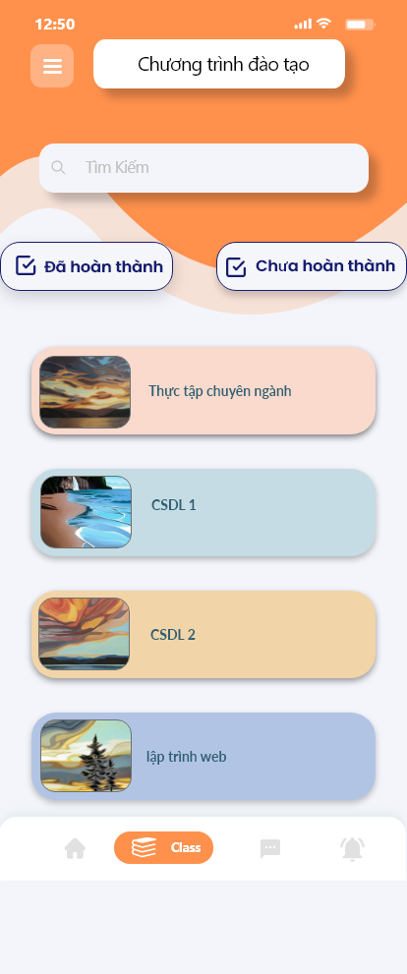

Hình 103. Giao diện chương trình đào tạo

# CHƯƠNG IV. KẾT LUẬN

Trong lĩnh vực quản lý giáo dục cũng như nhiều lĩnh vực khác, công nghệ thông tin mở ra nhiều triển vọng to lớn trong việc quản lý. Vì vậy đề tài phát triển hệ thống thông tin mới đối với việc quản lý quy trình đăng ký học, tổ chức lớp học cho sinh viên có mức độ khả thi lớn, có thể dễ dàng áp dụng vào mà không ảnh hưởng đến công việc giảng dạy hay những thành phần khác.

Thông qua quá trình thực hiện, từ những bước đầu tiên là đề ra một quy trình cụ thể, tiếp theo là những bước tiến hành công việc xây dựng, phân tích và đánh giá để giải quyết được những yêu cầu đã đặt ra ban đầu. Nhóm đã có được những kiến thức, những sự trải nghiệm và hình dung một cách tổng thể về một vấn đề được đặt ra trong một tình huống cụ thể, vận dụng những kiến thức đã được học để có thể xử lý một cách tối ưu và hiệu quả nhất, từng bước vượt qua những khó khăn để hoàn thành được những mục tiêu ban đầu mà nhóm đã đề ra.

Với phương hướng mở rộng nhóm sẽ củng cố và và tiếp tục nghiên cứu để phát triển phần mềm một cách sâu rộng, đầy đủ tính năng và ổn định hơn. Thường xuyên kiểm tra hệ thống và nâng cao hơn chất lượng hệ thống thông tin mới để đáp ứng và giải quyết kịp thời các lỗi mới có thể xảy ra. Đồng thời tăng cường đào tạo chuyên môn cho người sử dụng để có thể giải quyết những vấn đề đơn giản nếu mắc phải khi sử dụng hệ thống mới.

Bài báo cáo của chúng em đã thực hiện đầy đủ những bước theo như sự hướng dẫn của thầy nhưng vì nhiều lý do khách quan khác nhau mà chủ yếu là việc chưa có nhiều kinh nghiệm nên chúng em rất mong sẽ được nhận thêm nhiều hơn nữa sự góp ý và hướng dẫn của thầy để nhóm có thể phát triển hơn nữa đề tài của mình trong tương lai. Những kiến thức, những trải nghiệm khi thực hiện báo cáo thực tập đã mang lại cho tất cả thành viên trong nhóm rất nhiều những trải nghiệm thực tế, học hỏi được thêm nhiều điều bổ ích và kinh nghiệm quý báu.

# TÀI LIỆU THAM KHẢO

[1] Slide bài giảng môn Phát triển hệ thống thông tin kinh tế - cô Bùi Thị Hồng Nhung – Khoa Hệ thống Thông tin Quản lý – Học viện Ngân hàng.

[2] Slide bài giảng môn Cơ sở dữ liệu 1 – Cô Trần Thị Huế - Khoa Hệ thống Thông tin Quản lý – Học viện Ngân hàng.